建设项目环境影响报告表
（污染影响类）

项目名称：石泉县再生资源回收利用建设项目
建设单位（盖章）：安康爱博绿环保科技有限公司
编制日期：二〇二二年七月

中华人民共和国生态环境部制

一、建设项目基本情况
建设项目名称 | 石泉县再生资源回收利用建设项目
项目代码 | 2207-610922-04-01-211292
建设单位联系人 | 魏xx | 联系方式 |  |  | 136xxxxxxxx
建设地点 | 石泉县城关镇丝银坝村二组
地理坐标 | 东经 108°12′29.095″ 北纬33°05′40.99″
国民经济  行业类别 | 42 废弃资源综合利用业 |  | 建设项目  行业类别 | 85金属废料和碎屑加工处理；非金属废料和碎 屑加工处理
建设性质 | 新建（迁建）  □改建  □扩建  □技术改造 |  | 建设项目  申报情形 | 首次申报项目  □不予批准后再次申报项目  □超五年重新审核项目  □重大变动重新报批项目
项目审批（核准/  备案）部门（选填） | 石泉县发展和改革局 |  | 项目审批（核准/备案）文号  （选填） | 2207-610922-04-01  -211292
总投资（万元） | 15000 |  | 环保投资  （万元） | 95.2
环保投资占比（%） | 0.63 |  | 施工工期 | 10个月
是否开工建设 | 否  是：__________ |  | 用地（用海）  面积（m²） | 34632.94
专项评价设置  情况 | 本项目不设置专项评价，具体分析见表1-1。  表1-1 专项设置情况一览表  类别 设置原则 本项目情况 结论  大气 排放废气含有毒有害污染物、二嗯英、苯并[a]芘、氰化物、氯气厂界外500米范围内有环境空气保护目标的建设项目 本项目废气不含二嗯英、苯并[a]芘、氰化物、氯气 不涉及  地表水 新增工业废水直排建设项目(槽罐车外送污水处理厂的除外) ；新增废水直排的污水集中处理厂 本项目车间冲洗废水处置后回用，生活污水经化粪池收集后经市政管网进入石泉县污水处理厂。 不涉及  地下水 地下水原则上不开展专项评价，涉及集中式饮用水水源和热水、矿泉水、温泉等特殊地下水资源保护区的开展地下水专项评价工作 本项目不涉及集中式饮用水水源和热水、矿泉水、温泉等特殊地下水资源保护区 不涉及  环境 风险 有毒有害和易燃易爆危险物质存储量超过临界量的建设项目 本项目有毒有害和易燃易爆危险物质存储量较小 不涉及  生态 取水口下游500米范围内有重要水生生物的自然产卵场、索饵场、越冬场和洄游通道的新增河道取水的污染类建设项目 本项目不涉及取水口 不涉及  海洋 直接向海排放污染物的海洋工程建设项目 本项目不属于海洋工程建设项目 不涉及  综上，本项目无需设置专项评价。
规划情况 | 《石泉省级经济技术开发区总体发展规划（2015-2030）》
规划环境影响评价情况 | 规划环境影响评价文件名称：《石泉省级经济技术开发区总体发展规划环境影响报告书》  审查机关：陕西省环境保护厅  审查文件名称及文号：《陕西省环境保护厅关于石泉省级经济技术开发区总体发展规划环境影响报告书审查意见的函》（陕环环评函[2018]215号）
规划及规划环境影响评价符合性分析 | 本项目租用石泉县万泉劳务有限责任公司厂房，位于石泉县城关镇丝银坝村2组，隶属于石泉省级经济技术开发区古堰工业园区。本项目与规划及规划环评符合性分析见表1-2。  表1-2 本项目与规划及规划环评相符性分析表  文件名称 文件要求 项目情况 符合性  石泉省级经济技术开发区规划 以丝绸、富硒食品、装备制造、新型建材等产业为主 本项目为废弃家电及废弃机动车拆解项目，属于废弃资源综合整治，为循环经济产业。本项目已取得石泉经济技术开发区管理委员会相关证明，见附件。 基本符合  规划环评及其审查意见 落实“三线一单”要求，严格入区项目的环境准入管理，禁止引进有发酵工艺、排水量大且污染物复杂等项目入园。落实《报告书》提出的环境要求，引进项目的生产工艺、设备、污染治理技术，以及单位产品能耗、物耗、污染物排放和资源利用率均需达到同行业国内先进水平。 本项目符合“三线一单”管控要求。不涉及发酵工艺，运营期车间冲洗废水采取“隔油+絮凝沉淀”的方式处置后回用于厂内绿化、道路洒水，生活污水处置达标后进入城镇污水处理厂，大气污染物为颗粒物及非甲烷总烃，采取环保措施后均可达标排放。本项目采用成熟的生产工艺，选用先进的设备及成熟的污染治理技术，确保各类污染物达标排放。 符合
其他符合性分析 | 1、项目于国家产业政策的符合性  本项目为废弃电器及机动车辆回收拆解项目，依据国家发改委[2019]第29号令《产业结构调整指导目录（2019年本）》分析，本项目不属于鼓励类、限制类、淘汰类项目类别，属于允许类项目。本项目已在石泉县发展和改革局驻政务中心备案，并取得《陕西省企业投资项目备案确认书》，项目代码2207-610922-04-01-211292，本项目符合国家和地方产业政策。  2、与“三线一单”符合性分析  2021年11月26日，安康市人民政府发布《安康市人民政府关于印发安康市“三线一单”生态环境分区管控方案的通知》（市政发〔2021〕18 号），就落实生态保护红线、环境质量底线、资源利用上线和生态环境准入清单（以下简称“三线一单”）生态环境分区管控制度，建立健全生态环境分区管控体系，制定实施方案。方案要求按照保护优先、衔接整合、有效管理的原则，将全市统筹划定为优先保护、重点管控、一般管控三类环境管控单元共150个，实施生态环境分区管控。  优先保护单元：指以生态环境保护为主的区域，主要包括各类自然保护地、饮用水水源保护区、环境空气一类功能区等。全市划分优先保护单元98个，面积12060.30km²，占全市国土面积的51.23%。  重点管控单元：指涉及水、大气、土壤、自然资源等资源环境要素重点管控的区域，主要包括城镇规划区、产业园区和开发强度大、污染物排放强度高的区域等。全市划定重点管控单元42个，面积2942.20km²，占全市国土面积的12.50%。  一般管控单元：指优先保护单元和重点管控单元之外的其他区域。全市划分一般管控单元10个，面积8539.71km²，占全市国土面积的36.27%。  （1）生态保护红线  本项目位于石泉县城关镇，根据《安康市人民政府关于印发安康市“三线一单”生态环境分区管控方案的通知》，项目所在区域为一般管控单元，不涉及安康市生态保护红线，无生态保护目标。  （2）环境质量底线  通过环境影响分析，本项目配备完善的环保设施，污染物均可达标排放，不会对区域环境质量产生明显影响，不触及环境质量底线。  （3）资源利用上线  本项目为废弃电器及机动车辆回收拆解项目，不涉及自然资源利用问题。  （4）生态环境准入清单  本项目建设符合国家产业政策，布局选线、资源利用效率、资源配置等均不触及负面清单，且项目不在《陕西省国家重点生态功能区产业准入负面清单（试行）》范围内。对照《安康市人民政府关于印发安康市“三线一单”生态环境分区管控方案的通知》中“安康市生态环境准入清单”，本项目处于安康市生态环境分区管控的一般管控单元，项目符合一般管控区的空间布局约束要求，满足环境风险管控要求。

其他符合性分析 | 表1-3 本项目与安康市“三线一单”生态环境分区管控方案符合性分析表  适用 范围 管控 维度 管控要求 本项目情况 符合性  总体 要求 空间布局约束 1.本行政区域内的自然保护区、风景名胜区、森林公园、地质公园、世界自然和文化遗产、饮用水水源保护区等区域的禁止性和限制性准入要求依照国家相关法律法规执行。 2.禁止在优先保护耕地内新建有色金属采选、冶炼、化工、医药、电镀、铅蓄电池制造、煤炭开采等行业企业，现有相关行业企业要采用新技术、新工艺，加快提标升级改造步伐。 3.禁止在居民区、学校、医院和养老机构等周边新建、扩建有色金属采选、冶炼、化工等行业企业。 4.淘汰涉重金属重点行业落后产能，严格执行重金属相关行业准入条件，禁止新建落后产能或者产能严重过剩行业的建设项目。 5.在汉江流域新设、改设或者扩大排污口，应当符合水功能区划、水资源保护规划和防洪要求，未经许可不得设置入河排污口。 6.限制新建、扩建原生汞矿开采项目；现有汞矿开采按原有规模开采至2032年8月16日前淘汰关闭。 7.在长江流域江河两岸的禁止和限制性准入要求按照《长江保护法》执行。 8.蒿坪河流域禁止新建、扩建矿山开采项目。 本项目位于石泉县城关镇，为废弃电器及机动车辆回收拆解项目。不涉及域内的自然保护区、风景名胜区、森林公园、地质公园、世界自然和文化遗产、饮用水水源保护区等区域；不属于在优先保护耕地内新建有色金属采选、冶炼、化工、医药、电镀、铅蓄电池制造、煤炭开采等行业企业；不属于在居民区、学校、医院和养老机构等周边新建、扩建有色金属采选、冶炼、化工等行业企业；不属于淘汰类项目；不设置排污口；不涉及资源开采。 符合  污染排放管控 1.新建“两高”项目应按照《关于加强重点行业建设项目区域削减措施监督管理的通知》要求，依据区域环境质量改善目标，制定配套区域污染物削减方案，采取有效的污染物区域削减措施，腾出足够的环境容量。 2.禁止工矿企业在废水、废气和废渣处置过程中将污染物向土壤环境转移。 3.鼓励尾矿渣综合利用，无主尾矿库应由当地人民政府依法闭库或封场绿化，防止水土流失和环境损害。 本项目不属于“两高”项目，项目建成后不排放废气、废水均配套建设环保设施，污染物可达标排放，固体废物处理利用率达100%。本项目不涉及尾矿渣利用。 符合  环境风险防控 做好危险化学品运输和尾矿库环境风险防控。 本项目不涉及危险化学品。 符合  资源利用效率要求 推动高耗能行业技术创新和改造升级，新建、改（扩）建项目必须达到强制性能耗限额标准先进值和污染物排放标准。 本项目为主要设备为压缩机、撕碎机等，不涉及高耗能设备或工艺。 符合  生态保护红线 总体 要求 空间布局约束 原则上按禁止开发区的要求进行管理。在符合现行法律法规前提下，除国家重大战略项目外，仅允许对生态功能不造成破坏的有限人为活动，主要包括：零星的原住民在不扩大现有建设用地和耕地规模前提下，修缮生产生活设施，保留生活必需的少量种植、放牧、捕捞、养殖；因国家重大能源资源安全需要开展的战略性能源资源勘查，公益性自然资源调查和地质勘查；自然资源、生态环境监测和执法包括水文水资源监测及涉水违法事件的查处等，灾害防治和应急抢险活动；经依法批准进行的非破坏性科学研究观测、标本采集；经依法批准的考古调查发掘和文物保护活动；不破坏生态功能的适度参观旅游和相关的必要公共设施建设；必须且无法避让、符合县级以上国土空间规划的线性基础设施建设、防洪和供水设施建设与运行维护；重要生态修复工程。 本项目位于城市建成区，不涉及生态保护红线。 符合  水源涵养生态保护 红线区 空间布局约束 1.限制或禁止各种损害生态系统水源涵养功能的经济社会活动和生产方式，如无序采矿、毁林开荒、湿地和草地开垦、过度放牧等。 2.控制水污染，减轻水污染负荷。 3.严格控制载畜量，实行以草定畜，减轻区内畜牧业对水源和生态系统的压力。 本项目不涉及水源涵养生态保护红线区。 符合  生物多样性维护生态保护 红线区 空间布局约束 1.减少林木采伐，恢复山地植被，保护野生物种； 2.禁止大规模水电开发和林纸一体化产业发展。 本项目不涉及生物多样性维护生态保护红线区。 符合  水土保持生态保护 红线区 空间布局约束 1.严格资源开发和建设项目的生态监管，重点突出重要水源地、重要江河源头区、水蚀风蚀交错区水土流失预防，控制新的人为水土流失。 2.在水土流失地区，开展以小流域为单元的山水田林路综合治理，加强坡耕地、侵蚀沟及崩岗的综合整治。 本项目不涉及水土保持生态保护红线区。 符合  水土流失生态保护 红线区 空间布局约束 1.禁止在崩塌、滑坡危险区和泥石流易发区从事取土、挖砂、采石等可能造成水土流失的活动。 2.水土流失严重、生态脆弱的地区，应当限制或者禁止可能造成水土流失的生产建设活动，严格保护植物、沙壳、结皮、地衣等。 3.禁止毁林、毁草开垦。 本项目不涉及水土流失生态保护红线区。 符合  各类保护地 国家 公园 空间布局约束 按照《大熊猫国家公园产业准入负面清单（试行）》《大熊猫国家公园管理办法（试行）》《大熊猫国家公园自然资源管理办法（试行）》等要求进行管理。 本项目不涉及国家公园。 符合  自然保护区 空间布局约束 按照《中华人民共和国自然保护区条例（2017 年）》《陕西省实施〈中华人民共和国自然保护区条例〉办法（2001 年）》《关于做好自然保护区范围及功能分区优化调整前期有关工作的函》（自然资函[2020]71号）等要求进行管理。 本项目不涉及自然保护区。 符合  风景名胜区 空间布局约束 按照《风景名胜区条例》《陕西省风景名胜区管理条例》等要求进行管理。 本项目不涉及风景名胜区。 符合  森林 公园 空间布局约束 按照《森林公园管理办法》《国家级森林公园管理办法》《陕西省主体功能区规划》《陕西省森林公园 条例》等要求进行管理。 本项目不涉及森林公园。 符合  地质 公园 空间布局约束 按照《地质遗迹保护管理规定》《陕西省主体功能区规划》等要求进行管理。 本项目不涉及地质公园。 符合  饮用 水源 保护区 空间布局约束 按照《中华人民共和国水污染防治法》《陕西省饮用水水源保护条例》《陕西省主体功能区规划》以 及重要水源地规划等要求进行管理。 本项目不涉及饮用水源保护区。 符合  湿地 公园 空间布局约束 按照《国家湿地公园管理办法》《陕西省湿地保护条例》《陕西省省级湿地公园管理办法》等要求进行管 理。 本项目不涉及湿地公园。 符合  水产种质资源保护区 空间布局约束 按照《水产种质资源保护区管理暂行办法》《陕西省主体功能区规划》等相关要求进行管理。 本项目不涉及水产种质资源保护区。 符合  国家公益林 空间布局约束 按照《国家级公益林管理办法》等相关要求进行管理。 本项目不涉及国家公益林。 符合  秦岭 核心 保护区 空间布局约束 在行政区域内的秦岭核心保护区的禁止性和限制性准入要求执行《陕西省秦岭生态环境保护条例》《陕 西省秦岭生态环境保护总体规划》《安康市秦岭生态环境保护规划》。 本项目不涉及秦岭核心保护区。 符合  秦岭 重点 保护区 空间布局约束 在行政区域内的重点保护区的禁止性和限制性准入要求执行《陕西省秦岭生态环境保护条例》《陕西省 秦岭生态环境保护总体规划》《陕西省秦岭重点保护区 一般保护区产业准入清单（试行）》《安康市 秦岭生态环境保护规划》。 本项目不涉及秦岭重点保护区。 符合  湿地 资源 空间布局约束 按照《陕西省湿地保护条例》等相关要求进行管理。 本项目不涉及湿地资源。 符合  一般管控单元 总体 要求 空间布局约束 执行安康市生态环境总体准入清单，并落实其他相关生态环境保护要求。 本项目为废弃电器及机动车辆回收拆解项目，不涉及生态红线、资源开发，不属于“两高”类项目。 符合  3、与相关管理政策符合性分析  表1-3 本项目与相关管理政策符合性分析表  文件名称 文件要求 项目情况 符合性  《报废机动车回收拆解企业技术规范》（GB221 28-2019） 单个企业最低拆解产能要求：Ⅰ档：最低3万辆/年；Ⅱ档：最低2万辆/年；Ⅲ档：最低1.5万辆/年；Ⅳ和Ⅴ档：最低1万辆/年；Ⅵ档：最低0.5万辆/年 项目报废机动车主要来源为安康市及其周边地区，根据企业介绍，估算汽车保有量为60万辆，根据《规范》中表1，地区类型为Ⅳ档，项目技改后拆解量可达2.2万辆/年，满足最低拆解要求 符合  Ⅲ档～Ⅳ档地区经营面积不低于15000m²，其中作业场地（包括存储和拆解场地）面积不低于经营面积的60%（即9000m²） 现有项目总经营面积为34632.94m²，作业区面积约21000m²，约占总面积的60.64% 符合  符合所在地城市总体规划或者国土空间规划，不得建在居民区、商业区、饮用水水源保护区及其他环境敏感区内 本项目位于工业园区内，占地为工业用地，不得建在居民区、商业区、饮用水水源保护区及其他环境敏感区内 符合  拆解场地和储存场地（包括临时贮存）的地面应硬化并防渗漏 本项目拆解场地和固体废物储存场地采用全面硬化，确保防渗系数≤10⁻⁷cm/s 符合  具备电动汽车贮存场地、动力蓄电池贮存场地和动力蓄电池拆卸专用场地 机动车拆解生产车间内划分电动汽车贮存、动力蓄电池贮存及拆卸专用场地 符合  满足HJ348要求的油水分离器等环保设备 本项目配备“隔油+絮凝沉淀”设施对含油废水进行处置。 符合  配有专用废液收集装置和分类存放各种废液的专用密闭容器 本项目使用真空抽油机收集废油液，代替人工排油，并于专用密闭桶贮存 符合  报废机动车拆解过程应满足HJ348中所规定的清污分流、污水达标排放等环境保护和污染控制的相关要求 本项目配备“隔油+絮凝沉淀”设施对含油废水进行处置。 符合  应实施满足危险废物规范化管理要求的环境管理制度，其中对列入《国家危险废物名录》的危险废物应严格按照有关规定进行管理 现有项目设有专人负责管理危险废物，并制定了详细的环境管理制度，严格按照危险废物转移联单进行管理处置 符合  应满足GB12348中所规定的2类声环境功能区工业企业厂界环境噪声排放限值要求 经预测，本项目噪声可满足排放限值要求 符合  《废弃电器电子产品回收处理管理条例》国务院第23次常务会议 处理废弃电器电子产品，应当符合国家有关资源综合利用、环境保护、劳动安全和保障人体健康的要求。禁止采用国家明令淘汰的技术和工艺处理废弃电器电子产品。 本项目采用成熟工艺进行电器拆解，不属于淘汰工艺。各类污染物经处置后达标排放。 符合  处理企业应当建立废弃电器电子产品处理的日常环境监测制度。 按照相关规范要求，评价中已对环境监测提出相关要求并给出监测方案。 符合  处理企业应当建立废弃电器电子产品的数据信息管理系统，向所在地的设区的市级人民政府生态环境主管部门报送废弃电器电子产品处理的基本数据和有关情况。废弃电器电子产品处理的基本数据的保存期限不得少于3年。 公司内部建设处置台账，各类原料进场后均进行等级，相关信息妥善保存并上报，保存期限不少于3年。 符合  回收、储存、运输、处理废弃电器电子产品的单位和个人，应当遵守国家有关环境保护和环境卫生管理的规定。 本项目符合当地环保政策，各类污染物在采取相应环保措施后均可达标排放。 符合  《安康市“十四五”生态环境保护规划》安政办[2021]33号 持续性开展无组织排放排查整治工作，加强含挥发性有机物物料全方位、全链条、全环节密闭管理。 本项目运营期会产生少量非甲烷总烃，采取紫外光氧+活性炭吸附的方式对其进行处置，配备专人对环保设施进行管理并进行定期巡检，确保污染物达标排放。 符合  企业新建治污设施或对现有治污设施实施改造，应合理选择治理技术和治污设施，深入实施精细化管控，提高挥发性有机物治理的精准性、针对性和有效性。 符合  《关于加快解决当前挥发性有机物治理突出问题的通知》（环大气[2021]65号） 产生 VOCs 的生产环节优先采用密闭设备、在密闭空间中操作或采用全密闭集气罩收集方式，并保持负压运行。废气收集系统的输送管道应密闭、无破损。 本项目运营期会产生少量非甲烷总烃，采取紫外光氧+活性炭吸附的方式对其进行处置，配备专人对活性炭吸附装置进行管理并进行定期巡检，确保污染物达标排放。 符合  新建治理设施或对现有治理设施实施改造，应依据排放废气特征、VOCs组分及浓度、生产工况等，合理选择治理技术；对治理难度大、单一治理工艺难以稳定达标的，宜采用多种技术的组合工艺。 符合  及时清理、更换吸附剂、吸收剂、催化剂、蓄热体、过滤棉、灯管、电器元件等治理设施耗材，确保设施能够稳定高效运行；做好生产设备和治理设施启停机时间、检维修情况、治理设施耗材维护更换、处置情况等台账记录；对于 VOCs 治理设施产生的废过滤棉、废催化剂、废吸附剂、废吸收剂、废有机溶剂等，应及时清运，属于危险废物的应交有资质的单位处理处置。 为保证环保设施治理效率，环评要求定期对活性炭吸附装置中的活性炭进行更换。废弃活性炭经收集后暂存于厂内危废间内，之后交由有资质单位处置。 符合  5、选址可行性分析  本项目位于石泉县城关镇丝银坝村二组，占地34632.94m²，租赁石泉县万泉劳务有限责任公司已有厂房，区内交通便利，供水供电方便，项目原料来源可靠有保障。经现场调查，本项目周边无自然保护区、文物古迹区，项目选址可行。

二、建设项目工程分析
建设  内容 | 1、项目由来  随着国家经济的发展，报废汽车和报废家电的数量与日俱增，国家对于报废汽车及报废家电也提出了更好的要求。随着碳中和政策出台可再生资源回收加工再利用将会是我县一项重要的减排措施。为有效利用当地可再生资源，安康爱博绿环保科技有限公司拟投资15000万元建设石泉县再生资源回收利用建设项目。项目建成后，年处置废弃电器37000台，年处置报废机动车22000辆。  根据《建设项目环境影响评价分类管理名录（2021年版）》，本项目属于“三十九、废弃资源综合利用业”中“85金属废料和碎屑加工处理 421；非金属废料和碎屑加工处理 422（421和422均不含原料为危险废物的，均不含仅分拣、破碎的）”，需进行环境影响评价。本项目不涉及废电池、废油的加工，为废弃电器电子产品、废机动车的加工处理，根据《建设项目环境影响评价分类管理名录（2021年版）》要求，应编制环境影响报告表。2022年6月17日，安康爱博绿环保科技有限公司正式委托我公司承担本项目的环境影响评价工作，编制《石泉县再生资源回收利用建设项目环境影响报告表》。  2、项目概况  项目名称：石泉县再生资源回收利用建设项目  建设单位：安康爱博绿环保科技有限公司  建设地点：石泉县城关镇丝银坝村二组  建设内容及规模：建设标准化厂房2栋约20000平米，建设3000平米的4层办公楼1栋，并配套建设基础设施。新建6条生产线：废机动车拆解生产线；废弃冰箱拆解生产线；废弃空调拆解生产线；废弃洗衣机拆解生产线；废电视和废电脑拆解生产线。  总投资：15000万元，其中环保投资95.2万元，占总投资的0.63%。  3、项目组成  本项目建设内容详见表2-1。  表2-1 项目组成表  类别 项目组成 建设内容  主体 工程 废弃家电拆解 加工车间 占地面积约10000m²，车间内布设家电拆解工作台、拆解后机械加工生产线及成品储存区。  机动车拆解 加工车间 占地面积约10000m²，车间内布设未拆解车辆零部件储存区、拆解切割区、拆解后机械加工生产线及成品存储区。  辅助 工程 办公楼 位于加工区西侧，四层建筑，占地3000m²。一层为布置有产品展厅、办公室、接待室，二层为会议室、办公室，三层及四层为员工休息区、食堂及餐厅。  未拆解暂存区 位于加工区北侧，用于暂存未拆解的机动车及废弃家电。  公用 工程 供水 市政供水管网  排水 车间冲洗废水采取“隔油+絮凝沉淀”的方式处置后回用于厂内绿化、道路洒水。生活污水经化粪池收集处置后经市政管网进入石泉县污水处理厂。  供电 市政供电  供热 本项目生产过程中不设供热设施。员工冬季采暖使用立式空调。  环保 工程 废气 废弃电器拆解废气 配备1套布袋除尘设施对废弃电器拆解过程中产生的颗粒物进行处置，处置完成的废气通过15m高1#排气筒排放。  废弃电器拆解后机械 加工废气 配备1套旋风除尘+脉冲袋式除尘器+紫外光氧+活性炭吸附对废弃电器拆解后加工段产生的废气进行处置，处置完成的废气通过15m高2#排气筒排放。  残留废油液收集废气 配备1套紫外光氧+活性炭吸附装置对残留废油液收集过程中产生的非甲烷总烃进行处置，处置完成的废气通过15m高3#排气筒排放。  机动车拆解后机械加工废气 配备1套布袋除尘设施对机动车拆解后机械加工过程中产生的颗粒物进行处置，处置完成的废气通过15m高3#排气筒排放。  废水 车间冲洗废水采取“隔油+絮凝沉淀”的方式处置后回用于厂内绿化、道路洒水。生活污水经化粪池收集处置后经市政管网进入石泉县污水处理厂。  地下水 本项目采取分区防渗的措施，对危险废物暂存间、生产车间采取重点防渗。  噪声 本项目选取低噪声设备，置于室内，部分设备设置基础减震。  固废 生活垃圾 生活垃圾集中收集后交由当地环卫部门处置  一般固废 废玻璃、废尼龙、废皮革及除危险废物外的其他不可利用物委托环卫部门统一清运。电动汽车拆解过程中产生的废动力蓄电池移交至回收服务网点。  危险废物 危险废物分别用专用容器收集后分类暂存于危废暂存间，与有资质单位签订处置协议，交由有资质单位处置。  风险 建设单位采用相应的泄漏应急处理、防护措施、急救措施等，能有效控大气环境危害；同时设置厂区物质泄漏三级防渗措施，避免泄漏物质污染土壤及地下水环境。  4、产品方案  本项目主要进行废弃家电及报废机动车的拆解加工，拆解所得的可回收零部件、废钢铁、废有色金属、废塑料等即作为本项目产品进行出售。本项目产能见表2-2。  表2-2 产品方案表  生产线 名称 单位 回收量 来源  机动车拆解加工 可回用零部件 t/a 16272.2 五大总成及完好的螺丝螺母、车灯、车轴、气门、曲轴等  废钢铁 25800 发动机、车门、车身、悬架等  废有色金属 2569.6 发动机、变速器、散热器、齿轮、轴承等  废塑料 3394.1 保险杠、仪表盘、灯罩、油箱等  废橡胶 3071.9 轮胎、减震橡胶块、密封条等  陶瓷、泡沫 309.9 陶瓷主要产生于活塞、汽缸套、配气机构、传感器、减振器等；泡沫主要产生于车身和车骨架的夹层材料  废弃电器拆解加工 可回用零部件 421.37 电子元器件、螺丝、线圈、按钮、喇叭、光驱等  废钢铁 304.75 外壳铁板、底座等  废有色金属 41.29  废线路板 22.97 电子设备内部线路板等  废冷媒 （钢瓶储存） 0.09 废弃冰箱、空调内废制冷剂  废塑料 309.82 外壳塑料板等  5、原辅材料用量  本项目主要原辅材料消耗见表2-3。  表2-3 主要原辅材料消耗情况一览表  序号 名称 单位 年用量 来源  1 废电冰箱 台 5000 回收  2 废空调 台 8000  3 废洗衣机 台 5000  4 废CRT电视机、CRT电脑显示器 台 6000  5 废液晶显示器 台 5000  6 电脑主机 台 8000  7 中大型车 辆 1000  8 小型车 辆 17000  9 摩托车 辆 4000  10 水 m³ 1440 市政供水  11 电 万kwh 45 市政供电  6、设备清单  本项目设备清单见表2-5。  表2-5 生产设备表  序号 设备名称 型号/规格 单位 数量  1 拆车机 13辆/h 台 2  2 逆变式空气等离子切割机 LGK-120IGBT 台 2  3 举升机 / 台 10  4 液压剪切机 8次/min 台 1  5 拆车剪 / 个 3  6 门式剪断机 / 台 1  7 抓钢机 / 台 2  8 叉车 / 辆 8  9 行吊车 / 辆 2  10 绝缘剪 / 个 5  11 拖运车 / 辆 2  12 气动抽接油机 / 台 1  13 断电阀 / 个 1  14 真空抽油机 / 台 1  15 塑料接口制冷剂回收机 / 台 1  16 双轴撕碎机 / 台 6  17 立式撕碎机 / 台 12  18 压缩机 / 台 6  19 螺旋传送机 / 台 12  20 自动化设备集中控制系统 / 套 6  21 风机 配套 台 25  7、公用工程  供电：用电依托市政电网，年用电量45万KW·h。  给排水：本项目用水由周边管网供给。用水主要为生活用水及车间清洗用水。  本项目劳动定员40人，采取三班制，每日在岗人数按30人计算，员工生活用水按80L/人・天计，则职工生活用水量为2.40m³/d，720m³/a。生活污水产生系数按照0.8计，则生活污水产生量为1.92m³/d，576m³/a。厂区建设化粪池收集生活污水。生活污水经化粪池处置后排入市政管网。  本项目车间清洗年用水量为720m³/a，车间清洗废水产生量为648m³/a，采取“隔油+絮凝沉淀”的方式处置后回用于厂内绿化、道路洒水。  供热：本项目生产过程中不设供热设施。员工冬季采暖使用立式空调。  8、平面布置合理性分析  本项目位于陕西省安康市石泉县城关镇丝银坝村二组，地理位置见附图1。  本项目总占地34632.94m²，主要分为办公生活区、原料暂存区、生产区。家电拆解车间与机动车拆解车间相邻，机动车拆解车间内电动汽车设置专用场地。办公生活区紧邻大门，原料暂存于厂区中间专设废弃电器及机动车暂存区域内，交通便利。危废间置于生产区南侧，分类存放。  厂区内生产生活分区布局，平面布置合理。  9、劳动定员及工作制度  本项目设置劳动定员共40人。厂区年运行天数为300d，每日运行16h。员工采取三班工作制，每班工作8h。
工艺  流程  和产  排污  环节 | 1、施工期工艺流程及产污环节  本项目生产区已建设完成，施工期主要工作内容为设备安装、办公生活区域建设及相关辅助工程建设。在施工期间的设备安装等建设工序将产生扬尘、固体废弃物、废水及噪声等污染物。  2、运营期工艺流程及产污环节  本项目主要进行废弃机动车及废弃电器拆解。  废弃电器拆解总述：  本项目对废弃冰箱、空调、洗衣机、电视机、电脑（四机一脑）的拆解，首先采用人工方式简单拆解预处理，再分别采用机械加工方式对拆解预处理后的箱体、机体等进行破碎、分选，满足金属回收及减容要求。  ①建设单位收集到的废弃电器进入厂区后，在卸货平台进行卸货，如实记载每批废弃电器的来源、类型、重量或数量、收集（接收）储存的时间，对所收集的废弃电器进行登记管理，做到每台废弃电器都能够有效的追溯，以便于相关主管部门对废弃电器回收处理的监督管理。废弃电器暂存于暂存区，待进入拆解车间进行拆解。  ②各类废弃电器进场后，分类堆放在原料堆放区，然后使用手动液压叉车运送至各个拆解工位进行拆解预处理，拆解预处理工艺采用人工方式进行，预处理后的箱体、机体破碎采用机械设备进行金属回收及减容处理后外售。  ③经过预处理后的拆解产物根据类别分类收集暂存。一般固体废物暂存于各类别的拆解产物暂存区，危险废物暂存于危险废物暂存库，其中制冷剂用钢瓶回收贮存。根据拆解产物性质不同，将采取不同的处理方式。  ④拆解预处理：本项目家电拆解线各设置一个预处理平台，分别对废弃冰箱、空调、洗衣机、电视机、电脑（四机一脑）拆解预处理，每个平台上方分别设置负压收集装置收集拆解粉尘，收集的拆解粉尘经脉冲袋式除尘器处理后，通过1根15m 高的电器拆解废气排气筒排放。  （1）废弃冰箱拆解生产线  工艺流程简述：  ①冷媒回收或排放  R600a（异丁烷）冰箱的冷媒在指定区域稀释排放，并采取强制排风措施；其他冰箱冷媒首先通过冷媒回收装置回收（保存在密闭钢瓶内），再送入预处理平台进行处理。回收的冷媒不进行进一步处置，保存于密闭钢瓶内，作为产品外售。  此过程会产生非甲烷总烃、噪声。  ②预处理  冷媒排放或回收后的冰箱输送至人工操作平台，进行人工拆卸预处理，将冰箱的橡胶条、外壳塑料、铁架、玻璃、废电线、电源等拆卸下来，分类放置在回收篮中。  此过程会产生粉尘、噪声。  ③人工拆卸压缩机  冰箱预处理后进行人工拆卸压缩机，拆卸后的压缩机直接外售，不再进一步拆解。  此过程会产生粉尘、噪声、废压缩机。  拆解后的箱体进入进入机械加工处理线进行破碎分选、减容加工。  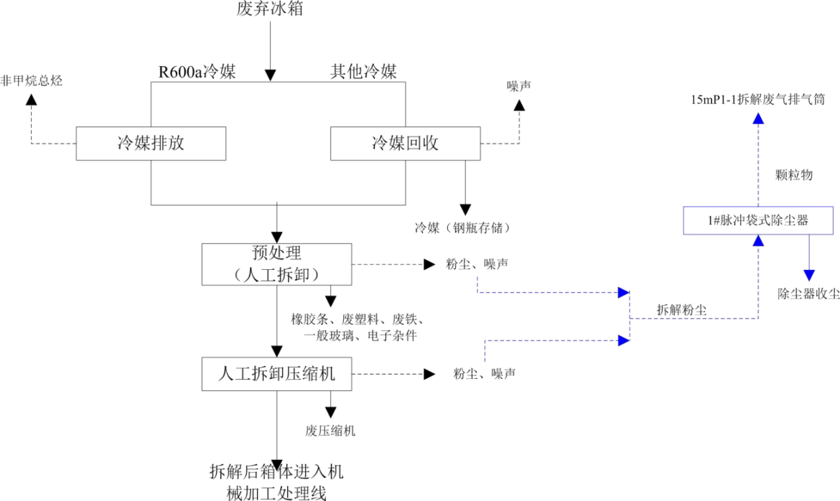  图2-2 废弃冰箱拆解生产线拆解工序及产污环节图  （2）废弃空调拆解生产线  工艺流程简述：  ① 上盖板拆解  人工拆解通过皮带输送来废空调外机上盖板，并拆解出废铁、电路板、废塑料、电子杂件等，分类放置在回收篮内。  此过程可能会产生粉尘、噪声、废铁、电路板、废塑 料、电子杂件等。  ② 侧盖板拆解  拆解上盖板后的空调外机输送至侧盖板拆解工位，人工拆解出侧盖板（一般为铝制件），放置在回收篮内。  此过程会产生粉尘、噪声、废铝等。  ③ 冷媒回收  拆除侧盖板的空调外机采用冷媒回收装置收集冷媒（主要为氟利昂等），冷媒均保存在密闭钢瓶内。回收的冷媒不进行进一步处置，保存于密闭钢瓶内，作为产品外售。  此过程会产生噪声。  ④ 压缩机拆解  冷媒回收后的空调外机进行人工拆卸压缩机，拆卸后的压缩机直接外售，不再进一步拆解。  此过程会产生粉尘、噪声、废压缩机。  ⑤ 风扇拆解  冷媒回收后的空调外机采用人工方式拆解出电机、叶片（塑料或金属制品）、废电线等，分类放置在回收篮中。  此过程会产生粉尘、噪声、废电机、废电线、废塑料或废金属等。  ⑥ 冷排拆解  空调冷排主要为内机，采取人工方式将其拆解出铜件、塑料件、电子杂件等，并分类放置在回收篮中。  此过程会产生粉尘、噪声、废铜、废塑料、电子杂件等。  拆解后的箱体进入进入机械加工处理线进行破碎分选、减容加工。  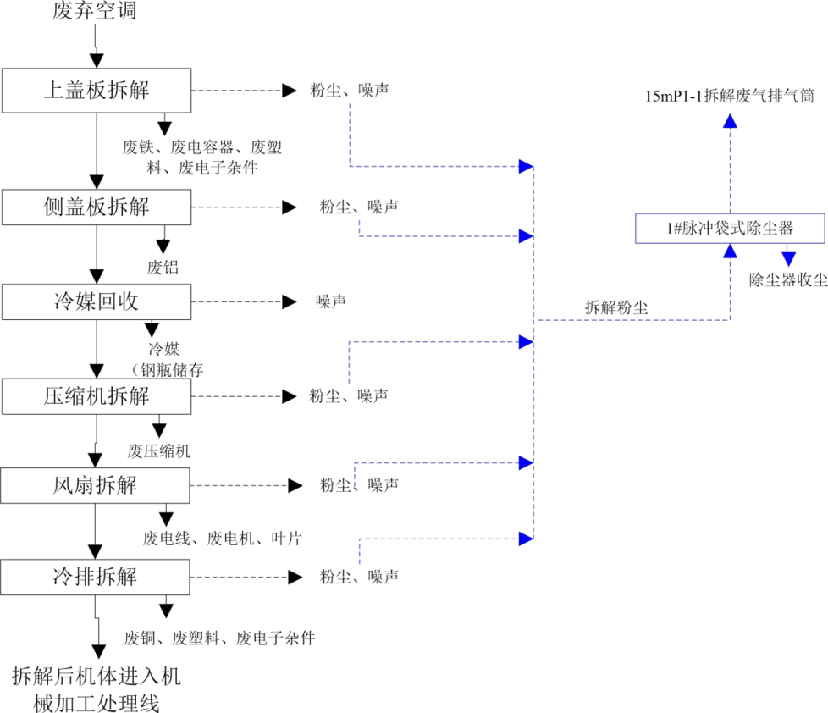  图2-3 废弃空调拆解生产线拆解工序及产污环节图  （3）废弃洗衣机拆解生产线  ① 上盖板拆解  人工拆解通过皮带输送来的废洗衣机上盖板，并拆解出螺丝钉、废电容器、电源，以及电磁阀、计时器等电子杂物，分类放置在回收篮内。  此过程会产生粉尘、噪声、废铁、废电容器、电源、电子杂物等。  ② 侧盖板拆解  拆解上盖板后的洗衣机输送至侧盖板拆解工位，人工拆解出侧盖板（一般为铝制件），放置在回收篮内。  此过程会产生粉尘、噪声、废铝等。  ③ 底座拆解  拆解侧盖板后的洗衣机输送至底座拆解工位，人工打开底座并拆解出废铜件、洗衣机配重材料（主要为水泥块）、废电线、平衡环等，分类放置在回收篮内。  此过程可能会产生粉尘、噪声、废电线、废铜、配置材料等。  ④ 筒体拆解  拆解底座后的洗衣机剩余部分输送至筒体拆解工位，人工拆解出洗衣机皮带、电动机、废塑料等，分类放置在回收篮内。  此过程可能会产生粉尘、噪声、废电机、废皮带（橡胶制品）、废塑料、废铁（外壳铁板）等。  拆解后的机体进入进入机械加工处理线进行破碎分选、减容加工。  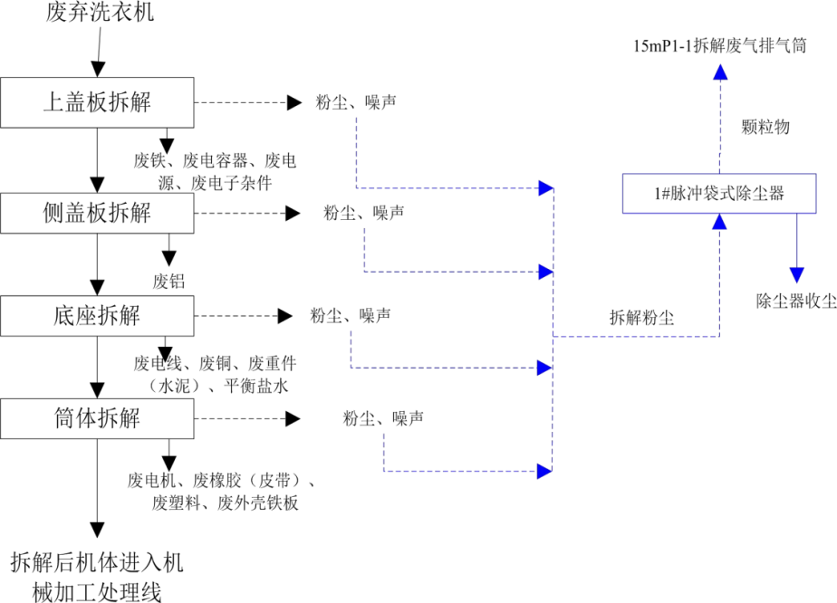  图2-4 废弃洗衣机拆解生产线拆解工序及产污环节图  （4）废电视和废电脑拆解  ①CRT电视机、CRT电脑显示器拆解  工艺流程简述：  1）后盖拆卸  通过皮带输送来的废 CRT 电视机和 CRT 电脑显示器由人工拆卸后盖，拆解出的塑料后盖壳放置在回收篮内，其余物件进入下一操作平台。  此过程会产生粉尘、噪声、废铁（螺丝钉）、废塑料。  2）线路拆解  人工拆解出电路板、高频头、废电线等，分类放置在回收篮内，其余物件进入下一操作平台。  此过程会产生粉尘、噪声、废电线、电路板、电子杂件等。  3）线圈拆解  人工拆解出偏转线圈、消磁线圈，分类放置在回收篮内。 此过程会产生粉尘、噪声、电子杂件等。  4）机壳拆解  取出前盖螺丝钉，人工拆解出显像管、塑料机壳、前面玻璃、喇叭、按钮等；塑料机壳、玻璃、喇叭、按钮、废 CRT 显像管等分类放置在回收篮内。废 CRT 显像管不再进一步拆解。  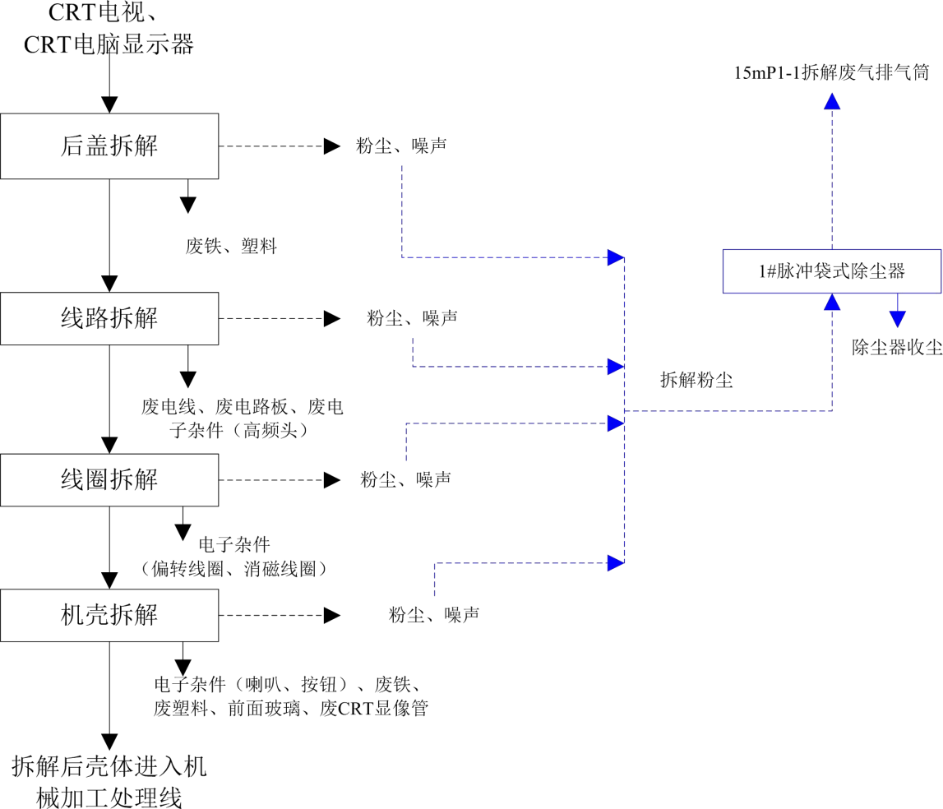  此过程会产生粉尘、噪声、玻璃、废铁、废塑料、电子杂件、废 CRT 显像管等。拆解后的壳体进入机械加工线进行破碎减容处理。  图2-5 CRT电视机、CRT电脑显示器拆解工序及产污环节图  ②电脑主机拆解  工艺流程简述：  1）侧盖板拆解  通过皮带输送来废电脑主机采用人工方式拆解侧盖板，拆解出的螺丝钉、废电线分类放置在回收篮中。  此过程会产生粉尘、噪声、废铁、废电线等。  2）机箱内附件拆解  拆解侧盖板后的电脑主机输送至机内附件拆解工位，人工拆解出电路板（主板、CPU、内存条、显卡、声卡、网卡、3D 卡等）、废电线、电池（锂电池）、风扇、按钮、喇叭及电动机等，分类放置在回收篮内。  此过程会产生粉尘、噪声、电路板、废电线、电池、电子杂件等。  3）机壳拆解  在机箱内附件拆解后，进行人工拆解电源、光驱、硬盘、软驱等部件，分类放置在回收篮内；此过程会产生粉尘、噪声、电源、光驱、硬盘、软驱、废铁、废塑料等。  拆解后的壳体进入机械加工线进行破碎减容处理。  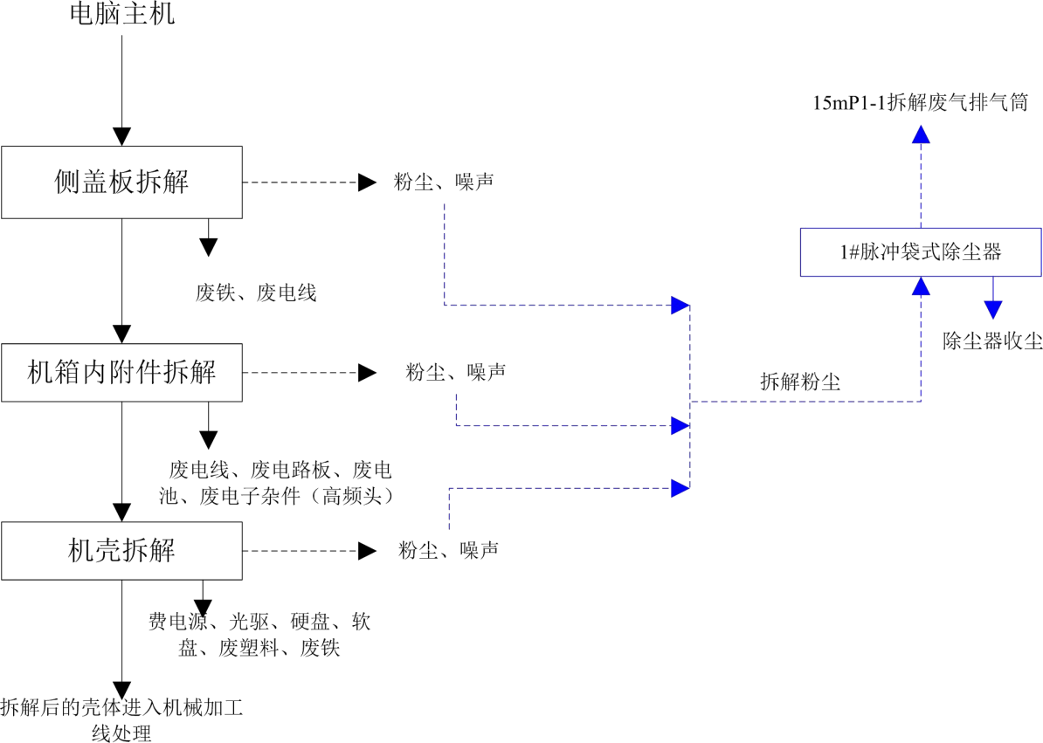  图2-6 电脑主机拆解工序及产污环节图  ③液晶电视、液晶电脑显示器拆解  工艺流程简述：  ① 底座拆解  通过皮带输送来的液晶电视机和液晶电脑显示器由人工将底座与机体分离，采用气动旋具等小型设备人工拆解出废铁（螺丝钉等）和废塑料等，分类放置在回收篮内。  此过程会产生粉尘、噪声、废铁、废塑料等。  ② 后盖拆解  采用气动旋具等小型设备拆卸后盖，并人工拆解出废铁、废塑料、废电线、电路板及喇叭、按钮等废电子杂件，分类放置在回收篮内。  此过程会产生粉尘、噪声、废铁、 废塑料、电路板、废电线、电子杂件等。  ③ 面板拆解  采用气动旋具等小型设备拆卸液晶屏，废液晶屏（含背光灯管，不再进一步拆解），放置在回收篮内。  此过程会产生粉尘、噪声、废铁、废塑料、废液晶屏等。  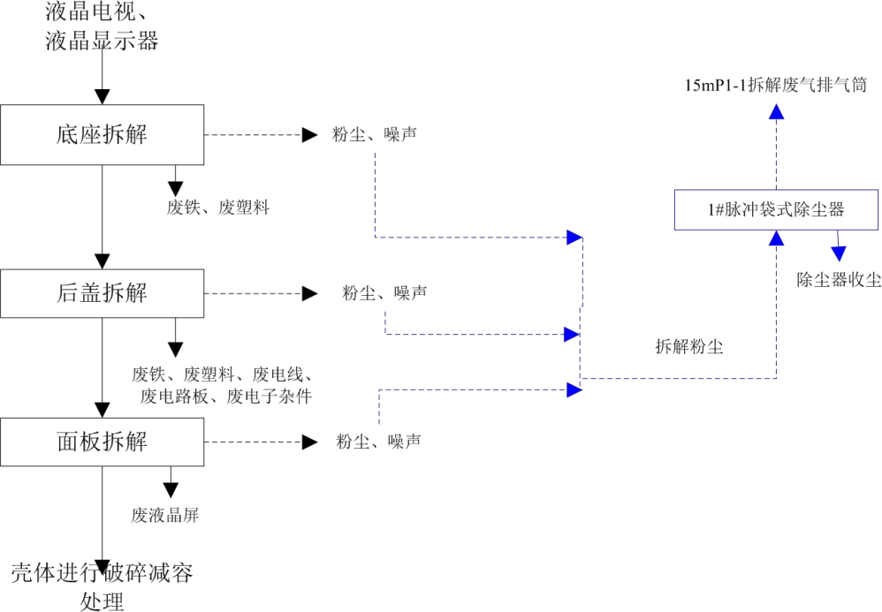  拆解后的壳体进行破碎减容处理。  图2-7 液晶电视、液晶显示器拆解工序及产污环节图  （5）废弃电器拆解机械加工线  本项目废弃电器拆解后，对拆解后的废电器箱体、机体等部件进行破碎、分选，回收铜、铝等金属，并对拆解产物进行减容加工，方便后续运输及使用。  每条废弃电器拆解生产线配套1条机械加工线，共计5条机械加工线，工艺均相同。  工艺流程简述：  ①撕碎  经拆解预处理后的废弃电器箱体、机体等部件经输送机送入撕碎机内进行初破，该过程在密闭状态下进行，撕碎产物尺寸约为 50×500mm 的细小长条。  此过程会产生粉尘、噪声、非甲烷总烃（冰箱箱体、空调机体在保温泡沫破碎过程释放的发泡剂，主要为氟利昂、环戊烷等）。  ②破碎  撕碎后的产物送入破碎机内破碎，该破碎在密闭状态下进行，破碎产物尺寸约在0-80mm 左右。  此过程会产生粉尘、噪声、非甲烷总烃（环戊烷）。  ③筛分机选、风选  将破碎后的各产物送至筛分机内，通过振动+鼓风机鼓风分离出较轻的保温泡沫，其他产物进入下一步处理工序，保温泡沫袋装收集。  此过程会产生粉尘、噪声、废保温泡沫（聚氨酯）。  ④磁选  经振动风选后的产物送至滚筒磁选机内，通过磁力将磁性金属（铁）与其他产物分开，分离出的铁袋装收集。  此过程会产生粉尘、噪声、废铁。  ⑤涡电流分选  磁选后的产物送至涡电流分选机内，利用磁场作用将有色金属与塑料分离，分离出来的塑料袋装收集，有色金属主要为铜和铝，采用人工分拣方式将废铜和废铝分开收集。  此过程会产生粉尘、噪声、废塑料、废铜、废铝。  机械加工线产生的破碎、分选废气主要为颗粒物，非甲烷总烃（冰箱箱体、空调机体在保温泡沫破碎过程释放的发泡剂，主要为环戊烷等），经集气罩收集后，由引风机引入 “旋风除尘+脉冲袋式除尘器+紫外光氧+活性炭吸附”装置净化处理后，通过1根 15m 高破碎、分选废气排气筒排放。  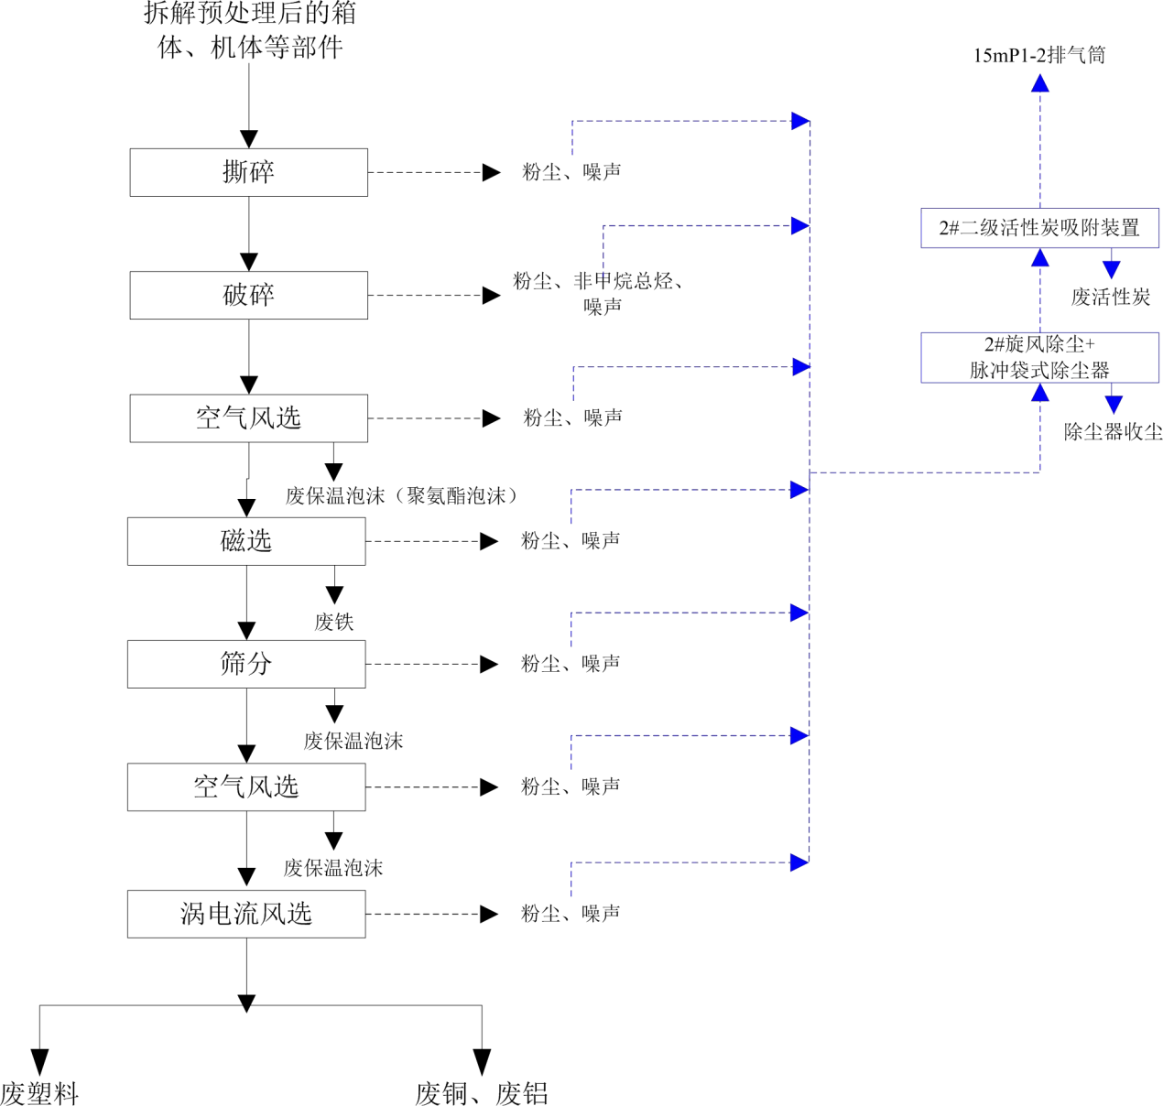  2-8 机械拆解加工工序及产污环节图  （6）废机动车拆解生产线  ①报废传统燃料汽车拆解  工艺流程简述：  1）检查和登记  A.将报废汽车所有人（单位）名称、有效证件号码、牌照号码、车型、品牌型号、车身颜色、重量、发动机号和/或动力蓄电池编码、车辆识别代号（或车架号）、出厂年份、接收或收购日期等主要信息及报废汽车车身照片按要求录入“全国汽车流通信息管理系统”。相关信息记录至少保存3年。  B.检查报废汽车发动机/铅蓄电池、散热器、变速器、差速器、油箱等总成部件的密封、破损情况。对于出现泄漏的总成部件，应采用适当的方式收集泄漏的液体或封住泄漏处，防止废液渗入地下。对于出现动力蓄电池破损、裸露电极头和线束等存在漏电风险的电动汽车，应及时采用适当的方式进行绝缘处理。  C.将报废汽车的机动车登记证书、号牌、行驶证交公安机关交通管理部门办理注销登记。  D.向报废汽车车主发放《报废汽车回收证明》及有关注销书面材料。  2）拆解预处理  A.在室内或有防雨顶棚的拆解预处理平台上使用专用工具排空存留在车内的废液，并使用专用容器分类回收，各种废液的排空率应不低于90%。  B.拆除蓄电池。尤其对破损蓄电池和泄漏电解液采用专门的密闭容器收集后暂存于危废仓库废铅蓄电池暂存区，避免铅酸电解液污染水体环境。  C.回收空调制冷剂。采用冷媒回收机抽取空调系统中的制冷剂（R12或R134a）至专用的密闭容器。  D.拆除油箱。油箱分为塑料材质和金属材质，拆除后分类存放。  E.拆除安全气囊组件，采用安全气囊引爆器引爆气囊。安全气囊充气剂主要为叠氮化钠（NaN3），在近乎爆炸的化学反应快速发生的同时，会产生大量无害的以氮气为主的气体，将气囊充气至饱满的状态。同时在充气剂点燃的过程之中，点火器总成中的金属网罩可冷却快速膨胀的气体，随即气囊可由设计好的小排气口排气，排出的气体主要成分为氮气。引爆后的安全气囊不再具有环境风险，可作为一般尼龙材。  F.拆除尾气净化装置、电容器  尾气净化催化器是安装在汽车排气系统中机外净化装置，可将汽车尾气排出的CO、HC和NOx等有害气体通过氧化和还原作用转变为无害的CO₂、O₂和H₂O。催化剂常用金的是属铂、铑、钯，将其中一种喷涂在载体上，就构成了净化剂。拆除后的尾气净化装置整个送至暂存库内，不再进行拆解，定期交由资质单位处置。  汽车电容器含多氯联苯，属于危险废物。拆除后的汽车电容器不再拆解，与三元催化器分区储存，定期交由资质单位处置。  3）未拆解报废汽车的暂存  A.预处理后的报废汽车移入报废机动车贮存区暂存或直接进行拆解。  B.所有车辆应避免侧放、倒放，电动汽车在动力蓄电池未拆卸前不允许叠放。  C.汽车如需要叠放，应使上下车辆的重心尽量重合，以防掉落，且叠放时外侧高度不超过3m，内侧高度不超过3.5m；对大型车辆应单层平置。采用框架结构存放的，要考虑其承重安全性，做到结构合理，可靠性好，并且能够合理装卸。  D.电动汽车在动力蓄电池未拆卸前应单独存储，应采取防火、防水、防爆、绝缘、隔热等安全保障措施。  E.电动汽车中的事故车、测试车以及发生电池破损的车辆应隔离存放。  4）拆解  A.拆除玻璃；  B.拆除包含有毒物质的部件（含有铅、汞、镉及六价铬的部件）；  C.拆除消声器、转向锁总成、停车装置、倒车雷达及电子控制模块；  D.拆除车轮并拆下轮胎；  E.拆除能有效回收的含金属铜、铝、镁的部件，  F.拆除能有效回收的大型塑料件（保险杠、仪表板、液体容器等）；  G.拆除橡胶制品部件；  H.拆解有关总成和其他零部件，并符合相关法规要求。  拆解过程按从外到里，分成车身外观件拆除、车内装拆除和总成拆除三个部分，难拆解部分使用电切割，拆解后对发动机等五大总成不再进行破碎等工序处理，作为成品；不对电路板进一步拆解；拆解后的车门、车身、悬架等运至打包区，直接压块打包后外售。  报废的大型客货车及其他营运车辆应按照国家有关规定在公安机关交通管理部门的监督下解体。  5）分类存储和管理  对拆解下来的零部件进行分类，分别储存。  A.使用专用密闭容器存储废液，防止废液挥发，并交给合法的废液回收处理企业。  B.拆解后废弃物的储存严格按照GB18599和GB18597要求执行，对存储的各种零部件、材料、废弃物的容器进行标识，避免混合、混放。  C.对拆解后的所有的材料、废弃物进行分类存储和标识，含有害物质的部件标明有害物质的种类。对于不可利用的废钢铁进行打包、存放。  D.危险废物交由具有相应资质的单位进行处理处置。  E.制定报废机动车拆解台账登记制度，建立详实完整的报废机动车回收拆解档案和数据库，对回收的报废汽车逐车登记。如实记录每批报废机动车的来源、类型、重量（数量），接受、拆解、贮存、处置的时间，运输单位的名称和联系方式，拆解得到的产品和不可回收利用的废物的数量和去向。对于事故车辆等，还应包括车辆破损情况、缺失部件等详细信息，并留存相应照片。档案和数据库的保存期不少于3年。拆解报废后的发动机号码、车架号码的拓印膜、照片等资料完整留存备查。  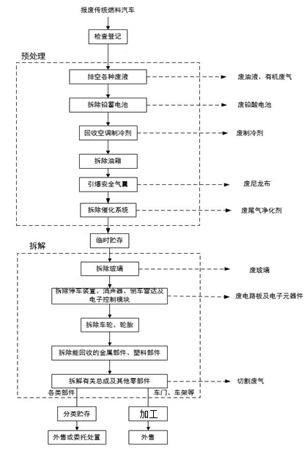  图2-9 报废传统燃料汽车拆解工序及产污环节图  ②报废电动汽车拆解  1）拆解预处理  A.检查车身有无漏液、有无带电；  B.检查动力蓄电池布局和安装位置，确认诊断接口是否完好；  C.对动力蓄电池电压、温度等参数进行检测，评估其安全状态；  D.断开动力蓄电池电源；  E.在室内或有防雨顶棚的拆解预处理平台上使用防静电专用工具排空存留在车内的废液，并使用专用容器分类回收，各种废液的排空率应不低于90%；  F.使用防静电专门设备回收汽车空调制冷剂；  G.其他预处理作业内容参照报废汽车（新能源汽车）。  2）拆解  A.拆卸动力蓄电池阻挡部件，如引擎盖、行李箱盖、车门等；  B.断开电压线束（电缆）；采用相应方式拆卸不同安装位置的动力蓄电池；  C.收集采用液冷结构方式散热的动力蓄电池包（组）内的冷却液；  D.对拆卸下的动力蓄电池线束接头、正负极片等外露线束和金属物进行绝缘处理，并在其明显位置处贴上标签，标明绝缘状况；  E.收集驱动电机总成内残余冷却液后，拆除驱动电机；  F.其他拆解作业内容参照报废传统燃料汽车。  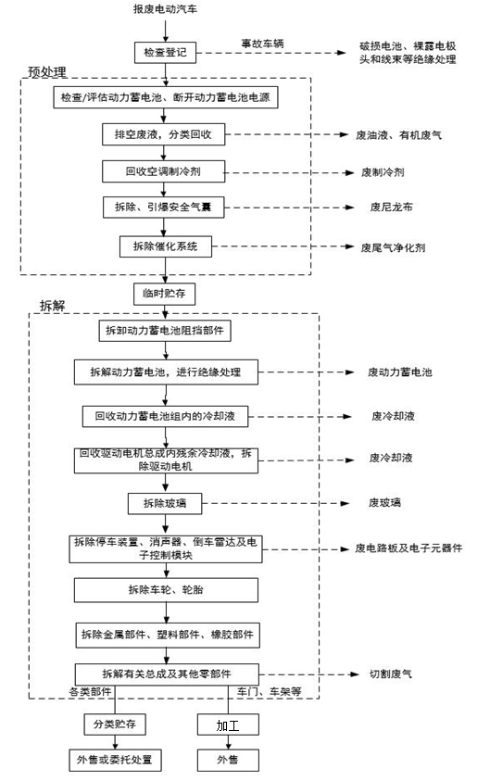  图2-10 报废电动汽车拆解工序及产污环节图  ③报废摩托车拆解  工艺流程简述：  1）拆解预处理  A.使用专用工具和容器排空和收集车内的废油液。  B.拆除蓄电池，将蓄电池送至危废暂存仓库内暂存。  C.拆除油箱，在废燃料油回收区排空油液。  D.拆除催化系统。  2）拆解  A.拆除车身的全部电线，拆除仪表、照明系统、信号系统等电器设备；  B.拆除传动装置及连接件；  C.拆除变速操作杆件、离合器操作件等及其各种连接；  D.拆除发动机、变速箱以及与其零部件相连的电路、气路管件、油路管件、进气管、排气管；  E.拆除前后叉、车轮、链条以及余下的零部件和车架总体。  3）分类储存、打包  经拆解后的摩托车除废塑料和废橡胶外，其余金属进行分类储存。  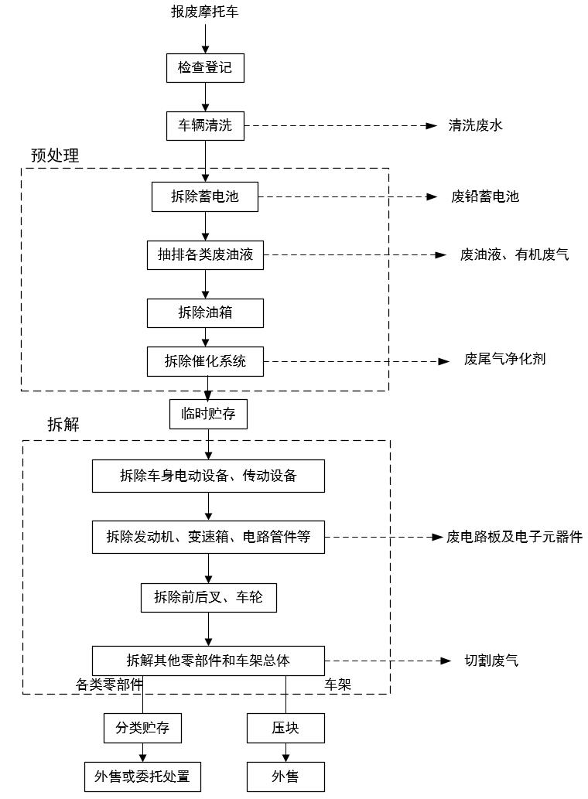  图2-11 报废摩托车拆解工序及产污环节图  产污环节分析：  表2-6 运营期产污环节及污染因子  类型 产生工序 主要污染物 排放方式  废气 废弃电器拆解废气 废弃电器拆解 颗粒物 间断  废弃电器拆解后机械加工废气 废弃电器拆解后机械加工 非甲烷总烃 、颗粒物 间断  残留废油液收集废气 残留废油液收集 非甲烷总烃 间断  机动车拆解废气 机动车拆解 颗粒物 间断  机动车拆解后机械加工废气 机动车拆解后机械加工 颗粒物 间断  废水 生活废水 员工生活办公 COD、BOD、SS 间断  车间清洗废水 车间清洗 SS、石油类 间断  噪声 设备机械噪声 生产 Leq（A） 连续  固废 废玻璃 机动车 拆解过程 一般固废 间断  废尼龙布、废皮革 间断  其他不可利用物 间断  废动力蓄电池 电动汽车预处理过程 间断  废燃料油 废油液回收过程 危险废物 间断  废油液 间断  废防冻液 废防冻液 回收过程 间断  废电路板 (含电容器) 汽车电子控制模块拆卸过程 间断  废铅蓄电池 废铅蓄电池拆卸过程 间断  污水处理废油泥 车间冲洗废水处置 间断  废尾气净化催化剂 尾气净化催化系统回收过程 间断  废活性炭 废气处理过程 间断  生活垃圾 员工生活办公 生活垃圾 间断
与项  目有  关的  原有  环境  污染  问题 | 本项目为租赁房屋，厂房已建设完成，不存在原有环境污染问题。

三、区域环境质量现状、环境保护目标及评价标准
区域  环境  质量  现状 | 1、大气环境  （1）区域达标性分析  本项目所在地环境空气质量属于二类功能区。环境空气质量基本污染物为SO₂、NO₂、PM₁₀、PM_{2.5}、CO、O₃。监测数据引用石泉县人民政府发布的2022年1~5月石泉县城区空气环境质量公报。统计结果见表3-1。  表3-1 基本污染物环境质量现状  序号 评价因子 平均浓度 二级标准 占标率 是否达标  1 PM₁₀均值（μg/m³） 43 70 61.43% 是  2 PM_{2.5}均值（μg/m³） 29 35 82.86% 是  3 SO₂均值（μg/m³） 6 60 10.00% 是  4 NO₂均值（μg/m³） 13 40 32.50% 是  5 CO第95百分位浓度（mg/m³） 1.4 4 35.00% 是  6 O₃第90百分位浓度（mg/m³） 115 160 71.88% 是  根据引用数据可知，本项目所在区域SO₂年均浓度、NO₂年均浓度、PM₁₀年均浓度、PM_{2.5}年均浓度、CO24小时平均值、O₃日最大8小时平均值满足《环境空气质量标准》（GB3095-2012）二级标准要求，判定本项目所在区域为环境空气质量达标区。  （2）补充监测  本次环境空气质量现状评价补充监测项目为总悬浮颗粒物、非甲烷总烃，由陕西泽希检测服务有限公司进行监测。环境空气质量现状监测时间为2022年7月7日～7月9日。  ①监测点位基本信息  表3-2 监测点位基本信息表  序号 监测点位置 监测因子 监测时间  1 项目厂址下风向50m处 总悬浮颗粒物、非甲烷总烃 2022.7.7~7.9  ②分析方法  表3-3 环境空气现状监测方法  项目 检测方法/依据 仪器设备名称编号 及检定有效期 检出限  总悬浮颗粒物 环境空气 总悬浮颗粒物的测定 重量法 GB/T 15432-1995及修改单 生态环境部公告2018年第31号 PR系列天平（十万分之一）/PX85ZH/ ZXJC-YQ-023 0.001mg/m³  非甲烷 总烃 环境空气 总烃、甲烷和非甲烷总烃的测定 直接进样-气相色谱法 HJ 604-2017 气相色谱仪 /GC9790Ⅱ/ ZXJC-YQ-051 0.07mg/m³  ③监测结果  环境空气现状监测结果见表3-4。  表3-4 环境空气质量监测结果统计表（mg/m³）  项目 项目厂址下风向50m处  2022.7.7 2022.7.8 2022.7.9  总悬浮颗粒物 0.113 0.096 0.102  非甲烷总烃 0.48~0.62 0.46~0.58 0.43~0.54  监测结果表明，本项目所在区域总悬浮颗粒物浓度为96~113μg/m³，满足《环境空气质量标准》（GB3095-2012）中二级标准限值。非甲烷总烃1小时均值为0.43~0.62mg/m³，满足《大气污染物综合排放标准详解》相关要求。  2、地下水环境  本次土壤环境质量监测项目为K⁺、Na⁺、Ca²⁺、Mg²⁺、CO₃²⁻、HCO₃⁻、Cl⁻、SO₄²⁻、pH值、浑浊度、氨氮、氟化物、硝酸盐、亚硝酸盐氮、氰化物、耗氧量、总硬度、溶解性总固体、汞、砷、镉、铬（六价）、铅、铁、锰、铜、锌、铝、阴离子表面活性剂、硫化物、挥发酚、石油类，由陕西泽希检测服务有限公司进行监测。采样为2022年7月7日。  ①监测点位基本信息  表3-5 监测点位基本信息表  序号 监测点位置 监测因子  1 下游井 K⁺、Na⁺、Ca²⁺、Mg²⁺、CO₃²⁻、HCO₃⁻、Cl⁻、SO₄²⁻、pH值、浑浊度、氨氮、氟化物、硝酸盐、亚硝酸盐氮、氰化物、耗氧量、总硬度、溶解性总固体、汞、砷、镉、铬（六价）、铅、铁、锰、铜、锌、铝、阴离子表面活性剂、硫化物、挥发酚、石油类  ②分析方法  表3-6 地下水因子监测方法  项目 检测方法/依据 仪器设备名称编号 及检定有效期 检出限  臭和味 生活饮用水标准检验方法 感官性状和物理指标 （3.1 嗅气和尝味法） GB/T 5750.4-2006 / /  K⁺ 水质 钾和钠的测定 火焰原子吸收分光光度法 GB/T 11904-1989 原子吸收分光光度计/SP-3500AA(4AT)/ ZXJC-YQ-083 0.05mg/L  Na⁺ 0.01mg/L  Ca²⁺ 水质 钙和镁的测定 原子吸收分光光度法 GB/T 11905-1989 0.02mg/L  Mg²⁺ 0.002mg/L  CO₃²⁻ 地下水质分析方法 第49部分：碳酸根、重碳酸根和氢氧根离子的测定 滴定法 DZ/T 0064.49-2021 50ml滴定管 A级 5mg/L  HCO₃⁻ 5mg/L  Cl⁻ 生活饮用水标准检验方法 无机非金属指标 2.1硝酸银容量法 GB/T 5750.5-2006 50ml滴定管 A级 1.0mg/L  SO₄²⁻ 生活饮用水标准检验方法 无机非金属指标 1.3铬酸钡分光光度法（热法） GB/T 5750.5-2006 可见分光光度计 /N2S/ ZXJC-YQ-021 5mg/L  pH值 生活饮用水标准检验方法 感官性状和物理指标 5.1玻璃电极法 GB/T 5750.4-2006 PH计 /PHS-3C/ ZXJC-YQ-019 /  氨氮 生活饮用水标准检验方法 无机非金属指标 纳氏试剂分光光度法 GB/T 5750.5-2006（9.1） 可见分光光度计/ N2S/ ZXJC-YQ-021 0.02mg/L  氟化物 水质 氟化物的测定 离子选择电极法 GB/T 7484-1987 离子计/ PXSJ-216F/ ZXJC-YQ-017 0.05mg/L  硝酸盐 生活饮用水标准检验方法 无机非金属指标 5.2紫外分光光度法 GB/T 5750.5-2006 紫外可见分光光度计/ SP-756P/ ZXJC-YQ-027 0.2mg/L  亚硝酸盐氮 生活饮用水标准检验方法 无机非金属指标 10.1重氮偶合分光光度法 GB/T 5750.5-2006 可见分光光度计/ N2S/ ZXJC-YQ-021 0.001mg/L  氰化物 生活饮用水标准检验方法 无机非金属指标 异烟酸-吡唑酮分光光度法 GB/T 5750.5-2006（4.1） 可见分光光度计/ N2S/ ZXJC-YQ-021 0.002mg/L  总硬度 生活饮用水标准检验方法 感官性状和物理指标 7.1乙二胺四乙酸二钠滴定法 GB/T 5750.4-2006 50ml滴定管 A级 1.0mg/L  溶解性总固体 生活饮用水标准检验方法 感官性状和物理指标 8.1称量法 GB/T5750.4-2006 PR系列天平（万分之一）/PR224ZH/E/ ZXJC-YQ-022 /  耗氧量 生活饮用水标准检验方法 有机物综合指标 1.1 酸性高锰酸钾滴定法 GB/T 5750.7-2006 50ml滴定管 A级 0.05mg/L  镉 生活饮用水标准检验方法 金属指标 9.1无火焰原子吸收分光光度法 GB/T 5750.6-2006 原子吸收分光光度计/SP-3500AA(4AT)/ ZXJC-YQ-083 0.5μg/L  六价铬 生活饮用水标准检验方法 金属指标 10.1二苯碳酰二肼分光光度法 GB/T 5750.6-2006 可见分光光度计/ N2S/ ZXJC-YQ-021 0.004mg/L  铅 生活饮用水标准检验方法 金属指标 11.1无火焰原子吸收分光光度法 GB/T 5750.6-2006 原子吸收分光光度计/SP-3500AA(4AT)/ ZXJC-YQ-083 0.625μg/L  铁 水质 铁、锰的测定 火焰原子吸收分光光度法 GB/T 11911-1989 原子吸收分光光度计/SP-3500AA(4AT)/ ZXJC-YQ-083 0.03mg/L  锰 0.01mg/L  砷 水质 汞、砷、硒、铋和锑的测定 原子荧光法 HJ 694-2014 原子荧光分光光度计/AF-7500B/ ZXJC-YQ-089 0.3μg/L  汞 0.04μg/L  铜 水质 铜、锌、铅、镉的测定 原子吸收分光光度法 GB/T 7475-1987 原子吸收分光光度计/SP-3500AA(4AT)/ ZXJC-YQ-083 0.05mg/L  锌 0.05mg/L  硫化物 水质 硫化物的测定 亚甲基蓝分光光度法 HJ 1226-2021 可见分光光度计/ N2S/ ZXJC-YQ-021 0.01mg/L  挥发酚 水质 挥发酚的测定 4-氨基安替比林分光光度法 HJ 503-2009 可见分光光度计/ N2S/ ZXJC-YQ-021 0.0003mg/L  浑浊度 水质 浊度的测定 分光光度法 GB/T 13200-1991 50m具塞比色管 3度  阴离子表面活性剂 水质 阴离子表面活性剂的测定 亚甲蓝分光光度法 GB/T 7494-1987 可见分光光度计/ N2S/ ZXJC-YQ-021 0.05mg/L  石油类 水质 石油类的测定 紫外分光光度法（试行） HJ 970-2018 紫外可见分光光度计/ SP-756P/ ZXJC-YQ-027 0.01mg/L  ③监测结果  表3-7 地下水环境质量监测结果  项目 监测点位及结果 单位  下游井  K⁺ 1.88 mg/L  Na⁺ 25.6 mg/L  Ca²⁺ 61.4 mg/L  Mg²⁺ 32.2 mg/L  CO₃²⁻ 5ND mg/L  HCO₃⁻ 193 mg/L  Cl⁻ 74.4 mg/L  SO₄²⁻ 91.6 mg/L  pH值 6.93 无量纲  浑浊度 3 度  总硬度 313 mg/L  溶解性总固体 419 mg/L  铁 0.03ND mg/L  锰 0.01ND mg/L  铜 0.05ND mg/L  锌 0.05ND mg/L  挥发酚 0.0009 mg/L  阴离子表面活性剂 0.05ND mg/L  耗氧量 0.91 mg/L  氨氮 0.091 mg/L  硫化物 0.003ND mg/L  硝酸盐 1.03 mg/L  亚硝酸盐 0.001ND mg/L  氰化物 0.002ND mg/L  氟化物 0.36 mg/L  砷 0.3ND μg/L  汞 0.04ND μg/L  六价铬 0.004ND mg/L  铅 0.625ND μg/L  镉 0.5ND μg/L  臭和味 无 /  石油类  根据检测结果可知，本项目地下水环境质量符合《地下水质量标准》（GB/T14848-2017）III类标准中的限值要求，地下水环境质量状况良好。  3、土壤环境  本次土壤环境质量监测项目为建设项目基本45项及石油烃，由山东缗衡计量检测有限公司进行监测。采样为2022年7月5日。  ①监测点位基本信息  表3-8 监测点位基本信息表  序号 监测点位置 监测因子  1 厂区空地 建设项目基本45项及石油烃  ②分析方法  表3-9 土壤因子监测方法  项目 检测方法/依据 仪器设备名称编号 及检定有效期 检出限  砷 HJ 680-2013 土壤和沉积物 汞、砷、硒、铋、锑的测定 微波消解/原子荧光法 BAF-2000型 原子荧光光度计YQ-163 0.01mg/kg  汞 0.002mg/kg  铜 HJ 491-2019 土壤和沉积物 铜、锌、铅、镍、铬的测定 火焰原子吸收分光光度法 TAS-990型 原子吸收分光光度计 YQ-288 1mg/kg  镍 3mg/kg  铅 GB/T 17141-1997土壤质量 铅、镉的测定 石墨炉原子吸收分光光度法 0.1mg/kg  镉 0.01mg/kg  铬（六价） HJ 1082-2019土壤和沉积物 六价铬的测定 碱溶液提取一火焰原子吸收分光光度法 0.5mg/kg  四氯化碳 HJ 736-2015土壤和沉积物 挥发性卤代烃的测定 顶空/气相色谱-质谱法 6890NG5973AMSD型 气相-质谱联用仪 YQ-024 2μg/kg  氯仿 2μg/kg  氯甲烷 3μg/kg  1,1-二氯乙烷 2μg/kg  1,2-二氯乙烷 3μg/kg  1,1-二氯乙烯 2μg/kg  顺-1,2-二氯乙烯 3μg/kg  反-1,2-二氯乙烯 3μg/kg  二氯甲烷 3μg/kg  1,2-二氯丙烷 2μg/kg  1,1,1,2-四氯乙烷 3μg/kg  1,1,2,2-四氯乙烷 3μg/kg  四氯乙烯 2μg/kg  1,1,1-三氯乙烷 2μg/kg  1,1,2-三氯乙烷 2μg/kg  三氯乙烯 2μg/kg  1,2,3-三氯丙烷 3μg/kg  氯乙烯 2μg/kg  苯 HJ 742-2015土壤和沉积物 挥发性芳香烃的测定 顶空/气相色谱法 CP-3800型 气相色谱仪 YQ-011 3.1μg/kg  氯苯 3.9μg/kg  1,2-二氯苯 3.6μg/kg  1,4-二氯苯 4.3μg/kg  乙苯 4.6μg/kg  苯乙烯 3.0μg/kg  甲苯 3.2μg/kg  间-二甲苯+对-二甲苯 4.4μg/kg  邻-二甲苯 4.7μg/kg  硝基苯 HJ 834-2017土壤和沉积物 半挥发性有机物的测定 气相色谱-质谱法 6890N/G5973AMSD型 气相-质谱联用仪 YQ-024 0.09mg/kg  苯胺 0.10mg/kg  2-氯苯酚 0.06mg/kg  苯并[a]芘 0.1mg/kg  苯并[a]蒽 0.1mg/kg  苯并[b]荧蒽 0.2mg/kg  苯并[k]荧蒽 0.1mg/kg  䓛 0.1mg/kg  二苯并[a，h]蒽 0.1mg/kg  茚并[1,2，3-cd]芘 0.1mg/kg  萘 0.09mg/kg  石油烃 HJ 1021-2019土壤和沉积物 石油烃（C10-C40）的测定 气相色谱法（发布稿） CP-3800型 气相色谱仪 YQ-011 6mg/kg  ③检测结果  表3-10 土壤环境质量检测结果  项目 检测结果  四氯化碳(μg/kg) ND  氯仿(μg/kg) ND  氯甲烷(μg/kg) ND  1,1-二氯乙烷(μg/kg) ND  1,2-二氯乙烷(μg/kg) ND  1,1-二氯乙烯(μg/kg) ND  顺-1,2-二氯乙烯(μg/kg) ND  反-1,2-二氯乙烯(μg/kg) ND  二氯甲烷(μg/kg) ND  1,2-二氯丙烷(μg/kg) ND  1,1,1,2-四氯乙烷(μg/kg) ND  1,1,2,2-四氯乙烷(μg/kg) ND  四氯乙烯(μg/kg) ND  1,1,1-三氯乙烷(μg/kg) ND  1,1,2-三氯乙烷(μg/kg) ND  三氯乙烯(μg/kg) ND  1,2,3-三氯丙烷(μg/kg) ND  氯乙烯(μg/kg) ND  苯(μg/kg) ND  氯苯(μg/kg) ND  1,2-二氯苯(μg/kg) ND  1,4-二氯苯(μg/kg) ND  乙苯(μg/kg) ND  苯乙烯(μg/kg) ND  甲苯(μg/kg) ND  间-二甲苯+对-二甲苯(μg/kg) ND  邻-二甲苯(μg/kg) ND  硝基苯（mg/kg） ND  苯胺（mg/kg） ND  2-氯酚（mg/kg） ND  苯并[a]芘（mg/kg） ND  苯并[a]蒽（mg/kg） ND  苯并[b]荧蒽（mg/kg） ND  苯并[k]荧蒽（mg/kg） ND  䓛（mg/kg） ND  二苯并[a，h]蒽（mg/kg） ND  茚并[1,2，3-cd]芘（mg/kg） ND  萘（mg/kg） ND  砷（mg/kg） 6.11  镉（mg/kg） 0.069  铜（mg/kg） 29  铅（mg/kg） 24.4  镍（mg/kg） 42  汞（mg/kg） 0.011  铬（六价）（mg/kg） ND  石油烃（mg/kg） 10  根据检测结果可知，本项目所在地土壤环境质量符合《土壤环境质量 建设用地土壤污染风险管控标准（试行）》（GB36600-2018）中的限值要求，土壤环境质量状况良好。
环境  保护  目标 | 本项目位于石泉县城关镇丝银坝村二组，厂界外500m范围内无自然保护区、风景名胜区。厂界外50m范围内无声环境保护目标。厂界外500m范围内无地下水集中式饮用水水源和热水、矿泉水、温泉等特殊地下水资源。 本项目不属于产业园区外建设的新增用地的项目，不涉及生态环境保护目标。  表3-11 环境保护目标情况  环境要素 名称 坐标/° 相对厂址方位 相对厂界距离/m 人数 （人） 保护 级别  经度 纬度  声环境 村户 108.209796 33.0961365 NE 60 12 《声环境质量标准》（GB3096 -2008）2类、《环境空气质量 标准》 （GB3095 -2012）  大气环境 丝银坝村 108.2063627 33.0944467 W 100 1600 《环境空气质量 标准》 （GB3095 -2012） 二级标准  石泉县城关镇银龙小学 108.203316 33.0956698 NW 450 400
污染  物排  放控  制标  准 | 1、环境质量标准  （1）环境空气质量执行《环境空气质量标准》（GB3095-2012）中的二级标准。  表3-12 环境空气质量标准  污染物 平均时间 标准值 单位 标准来源  SO₂ 年平均 ≤60 μg/m³ 《环境空气质量 标准》 （GB3095-2012） 二级标准  NO₂ 年平均 ≤40  PM₁₀ 年平均 ≤70  PM_{2.5} 年平均 ≤35  O₃ 日最大8小时平均 ≤160  TSP 24小时评价 ≤300  CO 24小时平均 ≤4 mg/m³  非甲烷总烃 一次值 2000 μg/m³ 《大气污染物综合排放标准详解》  （2）地下水环境质量执行《地下水质量标准》（GB/T14848-2017）III类标准，其中石油类执行《地表水环境质量标准》（GB3838-2002）III类标准。  表3-13 地下水质量标准  监测因子 III类标准 单位  pH 6.5-8.5 无量纲  Na⁺ ≤200 mg/L  氨氮 ≤0.5 mg/L  硝酸盐 ≤20.0 mg/L  亚硝酸盐 ≤1.00 mg/L  挥发性酚类 ≤0.002 mg/L  氟化物 ≤1.0 mg/L  氰化物 ≤0.05 mg/L  砷 ≤0.01 mg/L  汞 ≤0.001 mg/L  六价铬 ≤0.05 mg/L  总硬度 ≤450 mg/L  铅 ≤0.01 mg/L  镉 ≤0.005 mg/L  铁 ≤0.3 mg/L  锰 ≤0.10 mg/L  锌 ≤1.0 mg/L  铜 ≤1.0 mg/L  溶解性总固体 ≤1000 mg/L  耗氧量 ≤3.0 mg/L  硫酸盐 ≤250 mg/L  氯化物 ≤250 mg/L  阴离子表面活性剂 ≤0.3 mg/L  石油类 ≤0.05 mg/L  （3）声环境质量执行《声环境质量标准》（GB3096-2008）中2类标准限值。  表3-14 声环境质量标准  时段 标准值 来源  昼间 60dB（A） 《声环境质量标准》（GB3096-2008）2类  夜间 50dB（A）  （4）土壤环境质量执行《土壤环境质量标准 建设用地土壤污染风险管控标准（试行）》（GB36600－2018）表1中相关标准。  表3-15 土壤环境质量标准 建设用地土壤污染风险管控标准（试行）  序号 污染物项目 筛选值mg/kg 管控值mg/kg  第二类用地 第二类用地  重金属和无机物  1 砷 60 140  2 镉 65 172  3 铬（六价） 5.7 78  4 铜 18000 36000  5 铅 800 2500  6 汞 38 82  7 镍 900 2000  挥发性有机物  8 四氯化碳 2.8 36  9 氯仿 0.9 10  10 氯甲烷 37 120  11 1,1-二氯乙烷 9 100  12 1,2-二氯乙烷 5 21  13 1,1-二氯乙烯 66 200  14 顺-1,2-二氯乙烯 596 2000  15 反-1,2-二氯乙烯 54 163  16 二氯甲烷 616 2000  17 1,2-二氯丙烷 5 47  18 1,1,1,2-四氯乙烷 10 100  19 1,1,2,2-四氯乙烷 6.8 50  20 四氯乙烯 53 183  21 1,1,1-三氯乙烷 840 840  22 1,1,2-三氯乙烷 2.8 15  23 三氯乙烯 2.8 20  24 1,2,3-三氯丙烷 0.5 5  25 氯乙烯 0.43 4.3  26 苯 4 40  27 氯苯 270 1000  28 1,2-二氯苯 560 560  29 1,4-二氯苯 20 200  30 乙苯 28 280  31 苯乙烯 1290 1290  32 甲苯 1200 1200  33 间二甲苯+对二甲苯 570 570  34 邻二甲苯 640 640  半挥发性有机物  35 硝基苯 76 760  36 苯胺 260 663  37 2-氯酚 2256 4500  38 苯并〔a〕蒽 15 151  39 苯并〔a〕芘 1.5 15  40 苯并〔b〕荧蒽 15 151  41 苯并〔k〕荧蒽 151 1500  42 䓛 1293 12900  43 二苯并〔a,h〕蒽 1.5 15  44 茚并〔1,2,3-cd〕芘 15 151  45 萘 70 700  石油烃类  46 石油烃类 4500 9000  注：①具体地块土壤中污染物检测含量超过筛选值，但等于或者低于土壤环境背景值水平的，不纳入污染物地块管理。  2、污染物排放标准  （1）施工期施工扬尘执行《施工场界扬尘排放限值》（DB61/1078-2017）表1中浓度限值；运营期产生的颗粒物、非甲烷总烃执行《大气污染物综合排放标准》（GB16297-1996）表2中的限值；厂区内挥发性有机物无组织排放还应执行《挥发性有机物无组织排放控制标准》（GB37822-2019）中限值要求。  表3-16 大气污染物排放执行标准  执行标准 污染物名称 周界外浓度最高点(mg/m³) 控制点  《大气污染物综合排放标准》（GB16297-1996） 颗粒物 120 有组织  1.0 厂界无组织  非甲烷总烃 120 有组织  4.0 厂界无组织  《挥发性有机物无组织排放控制标准》（GB37822-2019） 非甲烷总烃 6.0 厂区内无组织  （2）项目运营期生活污水排放的pH、COD、BOD₅、SS、石油类执行《污水综合排放标准》（GB8978-1996）表4中三级标准限值，NH₃-N执行《污水排入城镇下水道水质标准》（GB/T31962-2015）表1中B级标准限值。回用水执行《城市污水再生利用 城市杂用水水质》（GB/T 18920-2020）相关标准限制。  表3-17 废水污染物排放执行标准 单位：mg/L  项目 标准值 级别 执行标准  生活污水  pH 6～9 三级 《污水综合排放标准》（GB8978-1996）  COD 500  BOD₅ 300  SS 400  石油类 30  NH₃-N 45 B级 《污水排入城镇下水道水质标准》（GB/T31962-2015）  回用水标准  BOD₅ 10 城市绿化、道路清扫、消防、建筑施工 《城市污水再生利用 城市杂用水水质》（GB/T 18920-2020）  NH₃-N 5  阴离子表面活性剂 0.5  溶解性总固体 ≥2.0  （3）施工期噪声排放执行《建筑施工场界环境噪声排放标准》（GB 12523-2011）中有关规定，运营期厂界噪声执行《工业企业厂界环境噪声排放标准》（GB 12348-2008）2类标准限值；  表3-18 噪声排放标准单位：dB（A）  时段 标准值 来源  施工期 昼间70 《建筑施工场界环境噪声排放标准》（GB 12523-2011）  夜间55  运营期 昼间60 《工业企业厂界环境噪声排放标准》（GB 12348-2008）中2类标准  夜间50  （4）一般固废执行《一般工业固废贮存、处置场污染控制标准》（GB18599-2020），生活垃圾执行《生活垃圾填埋场污染控制标准》（GB16889-2008），危险废物执行《危险废物贮存污染控制标准》（GB18597-2001）及其修改单（环境保护部公告2013年第36号）。
总量  控制  指标 | 本项目为新建项目，尚无下达的总量控制指标，根据国务院大气污染防治行动计划第五条第十七款的规定，结合项目工艺及排污特点，建议总量控制指标申请如下：VOCs 0.022t/a。  项目污染物总量控制最终以生态环境部门批复为准。

四、主要环境影响和保护措施
施工  期环  境保  护措  施 | 本项目生产区已建设完成，施工期主要工作内容为设备安装调试。在施工期间的设备安装等建设工序将产生扬尘、固体废弃物、废水及噪声等污染物。  1、废气  施工期在设备安装等建设过程中，因设备材料等装卸过程中会有扬尘产生，污染环境空气；运送物料时产生的道路扬尘。  为了减小施工期扬尘污染，采取如下措施：  ①原辅材料运输应当采取密闭或者喷淋等方式防治扬尘污染。根据天气情况洒水2-4次，减少扬尘；水泥、砂土等易产生扬尘的物料应当密闭；不能密闭的，应当设置不低于堆放物高度的严密围挡，并采取有效覆盖措施防治扬尘污染。  ②合理安排车辆运输，减少车辆运输路线，减少尾气排放，对原辅材料的堆放进行加盖。  ③在项目管理方面设置专门的环保管理员，负责与当地环保部门联系沟通有关环保方面的事宜，并负责对施工场区环保措施进行监督管理。  在施工中要加强管理、切实落实好以上措施，施工场地产生的扬尘经过减少或延缓对环境影响较小，同时该环境影响将随施工的结束而消失。经参考其他同类项目，经过采取上述措施后颗粒物周界外浓度最高点≤0.8 mg/m³，满足《施工场界扬尘排放限值》（DB61/1078-2017）中标准，因此项目施工期对周围大气环境产生影响较小。  2、废水  施工期间，施工人员在施工营地生活将产生生活污水，生活污水主要为盥洗废水，生活污水产生量较少，施工人员生活污水依托附近化粪池收集处理，由专人定期清运。  3、噪声  施工期噪声对环境的影响主要为交通噪声和施工噪声。  施工期噪声主要由设备安装等过程产生。噪声具有临时性、阶段性和不固定性等特点，随着施工的结束，施工噪声对周围声环境的影响也将停止。噪声的污染程度与所使用施工设备的种类及施工队伍的管理水平有关，可以通过加强管理、疏通道路、控制运输时间，减少鸣笛，降低车辆阻塞等方法减轻其影响。各类施工机械以及运输车辆产生的噪声水平为90~100dB（A），噪声随施工结束而消失，因此，施工机械和车辆噪声对周围声环境质量不会产生明显影响。  4、固体废物  施工期固体废弃物主要来自施工期的设备包装垃圾与生活垃圾。  设备包装可回用的全部回用，不能回用的及时收集送至建筑垃圾填埋场处理。  施工人员产生的生活垃圾量较少。要求该部分垃圾不得随意丢弃在施工场地，应分类收集送至生活垃圾填埋场处理。  本项目施工期固废均得到综合利用或合理处置，对周围环境影响较小。
运营  期环  境影  响和  保护  措施 | 1、废气  （1）废气产排情况和监测方案  本项目运营期废气主要为废弃电器、报废机动车拆解及加工过程中产生的颗粒物与非甲烷总烃。废气产排情况见表4-1。

运营  期环  境影  响和  保护  措 施 | 表4-1 本项目废弃家电拆解废气排放信息一览表  产排污环节 废弃电器拆解 废弃电器拆解后机械加工  污染物种类 拆解颗粒物 破碎颗粒物 非甲烷总烃  污染物 颗粒物 颗粒物 非甲烷总烃  污染物产生浓度mg/m³ 28.92 / 13.2 / 0.80 /  污染物产生量kg/h 0.29 0.07 0.13 0.03 0.008 0.002  排放形式 有组织 无组织 有组织 无组织 有组织 无组织  治理 设施 名称 布袋除尘 / 旋风除尘+脉冲袋式除尘器 / 紫外光氧+活性炭吸附 /  处理能力m³/h 10000 / 10000 / 10000 /  收集效率% 80 / 80 / 80 /  去除效率% 95 / 99 / 75 /  是否可行 是 / 是 / 是 /  污染物排放浓度mg/m³ 1.45 / 0.13 / 0.20 0.80  污染物排放量kg/h 0.01 0.03 0.001 0.01 0.002 0.002  排放口基本信息 编码 DA001 / DA002 / DA002  名称 1#废弃电器拆解排气筒 / 2#电器拆解后加工排气筒 / 2#电器拆解后加工排气筒 /  类型 一般排放口 / 一般排放口 / 一般排放口 /  地理坐标 108.2094097, 33.09475243 / 108.2091844, 33.0944144 / 108.2091844, 33.0944144 /  高度m 15 / 15 / 15 /  排气筒内径m 0.6 / 0.6 / 0.6 /  温度℃ 20 / 20 / 20 /  排放标准 《大气污染物综合排放标准》（GB16297-1996） 《挥发性有机物无组织排放控制标准》（GB37822-2019）  是否达标 是 是 是 是 是 是  表4-2 本项目废弃机动车拆解废气排放信息一览表  产排污环节 残留废油液收集 机动车拆解 机动车拆解后机械加工  污染物种类 废油液挥发 切割颗粒物 破碎颗粒物  污染物 非甲烷总烃 颗粒物  污染物产生浓度mg/m³ 5.16 / / 503.77 /  污染物产生量kg/h 0.03 0.003 0.06 2.52 0.53  排放形式 有组织 无组织 无组织 有组织 无组织  治理 设施 名称 紫外光氧+活性炭吸附 / / 布袋除尘 /  处理能力m³/h 5000 / / 5000 /  收集效率% 90 / / 85 /  去除效率% 75 / / 95 /  是否可行 是 / / 是 /  污染物排放浓度mg/m³ 1.29 / / 25.33 /  污染物排放量kg/h 0.0065 0.003 0.02 0.13 0.18  排放口基本信息 编码 DA003 / / DA003 /  名称 3#机动车拆解排气筒 / / 3#机动车拆解排气筒 /  类型 一般排放口 / / 一般排放口 /  地理坐标 108.208921551, 33.09418916 / / 108.208921551, 33.09418916 /  高度m 15 / / 15 /  排气筒内径m 0.4 / / 0.4 /  温度℃ 20 / / 20 /  排放标准 《大气污染物综合排放标准》（GB16297-1996） 《挥发性有机物无组织排放控制标准》（GB37822-2019） 《大气污染物综合排放标准》（GB16297-1996）  是否达标 是 是 是 是 是

（2）废气源强分析
①废弃电器拆解废气
1）废弃电器拆解
根据《第二次全国污染源普查产排污量核实系数手册》“42 废弃资源综合利用行业系数手册”相关内容。本项目废弃电器拆解工段污染物产污系数及治理效率见表4-3。
表4-3 本项目废弃电器拆解污染物产污系数表
原料名称 | 工艺名称 | 污染物指标 | 系数单位 | 产污系数
废电冰箱 | 冷媒抽取  +拆解+破碎 | 颗粒物 | g/t-原料 | 1112
废空调 | 冷媒抽取  +拆解 | 颗粒物 | g/t-原料 | 16.8
废洗衣机 | 拆解 | 颗粒物 | g/t-原料 | 16.8
废CRT电视机 | 切割+拆解 | 颗粒物 | g/t-原料 | 3500
废液晶显示器及平板类产品 | 拆解 | 颗粒物 | g/t-原料 | 16.8
小型消费类电器电子产品 | 拆解 | 颗粒物 | g/t-原料 | 13.4
表4-4 本项目废弃电器年拆解量
原料名称 | 年拆解量（台） | 单台平均重量（kg） | 被拆解电器重量（t）
废电冰箱 | 5000 | 60 | 300
废空调 | 8000 | 50 | 400
废洗衣机 | 5000 | 40 | 200
废CRT电视机、CRT电脑显示器 | 6000 | 18 | 108
废液晶显示器 | 5000 | 3 | 15
电脑主机 | 8000 | 10 | 80
合计 |  |  | 1103
参考《第二次全国污染源普查产排污量核实系数手册》中产污系数进行计算，废弃电器拆解工段年污染物产生量见表4-5。
表4-5 本项目废弃电器拆解工段污染物产生量
原料名称 | 拆解电器重量  （t） | 污染物名称 | 产污系数  （g/t-原料） | 污染物产生量  （t/a）
废电冰箱 | 300 | 颗粒物 | 1112 | 0.33
废空调 | 400 |  | 16.8 | 0.01
废洗衣机 | 200 |  | 16.8 | 0.003
废CRT电视机、CRT电脑显示器 | 108 |  | 3500 | 0.38
废液晶显示器 | 15 |  | 16.8 | 0.0002
电脑主机 | 80 |  | 13.4 | 0.001
颗粒物合计产生量 |  |  |  | 0.72
废弃电器拆解年粉尘产生量为0.72t/a。电器拆解年工作时间按2000h计，则废弃电器拆解粉尘产生量为0.36kg/h。拆解工段设置风量为10000m³/h的风机，拆解工作台上方设置集气罩对拆解粉尘进行收集，集气罩收集效率按80%计算，收集后的粉尘经布袋除尘器处置后通过1根15m高排气筒排放。
计算得出拆解粉尘有组织产生量为0.58t/a，0.29kg/h，产生浓度为28.92mg/m³。布袋除尘器处置效率按95%计算，则废弃电器拆解粉尘有组织排放量为0.03t/a，0.01kg/h，排放浓度为1.45 mg/m³。
无组织粉尘产生量为0.14t/a，0.07kg/h。拆解阶段产生的无组织粉尘粒径较大，其中60%沉降于车间内部，无组织粉尘排放量为0.06t/a，0.03kg/h。
2）废弃电器拆解后机械加工
本项目对废弃电器拆解后的废电器箱体、机体等部件进行破碎、分选，回收铜、铝等金属，并对拆解产物进行减容加工。破碎分选阶段会产生粉尘及少量非甲烷总烃（冰箱箱体、空调机体在保温泡沫破碎过程释放的发泡剂，主要为环戊烷等）。
本项目冰箱、空调等拆解量较小，参考同类拆解项目，每拆解一台电冰箱非甲烷总烃产生量为40g，每拆解一台空调非甲烷总烃产生量为20g，本项目年拆解冰箱300台，空调400台。本项目机械加工段非甲烷总烃产生量为0.02t/a，加工时间按每年2000h计，则非甲烷总烃产生量为0.01kg/h。
根据《第二次全国污染源普查产排污量核实系数手册》“42 废弃资源综合利用行业系数手册”相关内容，废ABS破碎阶段颗粒物产生系数为425g/t·原料。本项目废弃电器年处置量为1103t，拆解后需进行加工的部分按照电器总处置量的70%计算，则废弃电器部件年加工量为772.1t，则颗粒物产生量为0.33t/a，加工时间按每年2000h计，则颗粒物产生量为0.16kg/h。
机械加工线产生的破碎、分选废气经集气罩收集后，由风量为10000m³/h的引风机引入 “旋风除尘+脉冲袋式除尘器+紫外光氧+活性炭吸附”装置进行处置。集气罩收集效率按80%计算，处置完成的废气，通过1根 15m 高排气筒排放。
机械加工线有组织废气非甲烷总烃产生量为0.016t/a，0.008kg/h，产生浓度为0.80mg/m³。紫外光氧+活性炭吸附效率按75%计算，则非甲烷总烃有组织排放量为0.004t/a，0.002kg/h，排放浓度为0.20mg/m³。
机械加工线有组织废气颗粒物产生量为0.26t/a，0.13kg/h，产生浓度为13.2mg/m³。旋风除尘器+脉冲袋式除尘器除尘效率按99%计算，则颗粒物有组织排放量为0.003t/a，0.001kg/h，排放浓度为0.13mg/m³。
无组织废气非甲烷总烃产生量为0.004t/a，0.002kg/h，颗粒物产生量为0.07t/a，0.03kg/h，其中60%颗粒物沉降于车间内部，颗粒物无组织排放量为0.04t/a，0.01kg/h。
②废弃机动车拆解废气
1）残留废油液收集
报废机动车拆解收集的废油液一般包括燃油、发动机机油、变速器机油、传动机构机油、动力转向油、制动液等各类油类液体，除燃油外的其他油液主要对发动机等机械部件起到润滑、清洁、密封、减磨、防锈等作用，相比燃油具有较强的氧化稳定性、热稳定性以及低挥发性，拆解回收过程中基本不产生废气污染。因此，项目废油液回收过程中产生的主要大气污染物为燃油挥发的有机废气（以非甲烷总烃计）。
项目采用密闭真空抽油机排空废油，但储油罐在灌注、储存、出油过程中会有少量有机物（非甲烷总烃）通过管线、阀门等挥发而释放到环境空气中。根据拆解规模废燃油产生量估算，项目建成后废燃料油产生量约10.8t/a。参照《散装液态石油类产品损耗》（GB11085-1989）中表5和表6规定：油品最大输转损耗率为0.22%，最大罐桶损耗率为0.18%。本次评价按两部分最大0.4%计算，则废燃料油抽排过程中非甲烷总烃产生量为0.043t/a。
为了提高有机废气收集效率，拟于油液收集罐四周设置金属门板遮挡，并于遮挡板上方设置集气罩，组成相对封闭的区域空间，收集效率可达90%，收集后通过紫外光氧+活性炭吸附装置作为末端治理设施进行处理，处置效率按照75%计算。处理后经15m排气筒排放。设风机风量为5000mg/m³，则油液抽排过程中非甲烷总烃有组织排放量为0.0097t/a，排放速率0.0065kg/h，排放浓度1.29mg/m³（废燃料油排空工序工作时长按每年1500h计）。非甲烷总烃无组织排放量为0.004t/a，0.003kg/h。
2）机动车拆解
项目部分车身、车架等废钢铁需进行剪断或切割处理。
根据《第二次全国污染源普查产排污量核实系数手册》“42 废弃资源综合利用行业系数手册”相关内容，废钢铁剪切颗粒物无组织产生系数为7.2g/t·原料。本项目机动车拆解污染物排放情况见表4-6。
表4-6 本项目机动车拆解工段污染物无组织产生量
名称 | 年拆解量（辆） | 平均单台车废钢铁含量（kg） | 被拆解废钢铁总重量（t） | 污染物名称 | 无组织产污系数 | 污染物  产生量  （t/a）
中大型车 | 1000 | 1800 | 1800 | 颗粒物 | 7.2g/t·原料 | 0.01
小型车 | 17000 | 1300 | 22100 |  |  | 0.16
摩托车 | 4000 | 200 | 800 |  |  | 0.006
颗粒物合计产生量 |  |  |  |  |  | 0.18
机动车时间按每年3000h计，则机动车拆解颗粒物产生量为0.18t/a，0.06kg/h。机动车车身、车架的剪切产生的颗粒物均为金属碎屑，60%将在拆解场地内自然沉降，对当地大气环境影响较小。机动车拆解阶段无组织颗粒物排放量为0.07t/a，0.02kg/h。
3）机动车拆解后机械加工
经切割后的废弃钢铁进一步进行破碎加工，根据《第二次全国污染源普查产排污量核实系数手册》“42 废弃资源综合利用行业系数手册”相关内容，废钢铁破碎颗粒物产生系数为360g/t·原料。本项目需破碎的钢铁总质量为25800t，则破碎颗粒物产生量为8.89t。机动车拆解加工阶段设置集气罩对加工废气进行收集，加工作业位置四周设置围挡，增加废气收集效率。集气罩收集效率按85%计算，配套风量为5000m³/h的风机。
每年机动车拆解后加工时间按3000h计，则本项目有组织废气颗粒物产生量为7.56t/a，2.52kg/h，产生浓度为503.77mg/m³。破碎废气采用布袋除尘进行处置，布袋除尘器的处置效率按95%计，有组织废气颗粒物排放量为0.38t/a，0.13kg/h，排放浓度为25.33mg/m³。废气经处置完成后，通过15m高排气筒达标排放。
无组织废气颗粒物产生量为1.33t/a，0.44kg/h。其中60%沉降于工作场地，无组织粉尘排放量为0.53t/a，0.18kg/h。
表4-7 本项目大气污染物排放统计表
污染物名称 | 产污环节 |  | 排放量t/a
颗粒物 | 废弃电器拆解 | 有组织 | 0.03
 |  | 无组织 | 0.06
 | 废弃电器拆解后机械加工 | 有组织 | 0.003
 |  | 无组织 | 0.04
 | 机动车拆解 |  | 0.07
 | 机动车拆解后机械加工 | 有组织 | 0.38
 |  | 无组织 | 0.53
合计 |  |  | 1.113
非甲烷总烃 | 废弃电器拆解后机械加工 | 有组织 | 0.004
 |  | 无组织 | 0.004
 | 残留废油液收集 | 有组织 | 0.0097
 |  | 无组织 | 0.004
合计 |  |  | 0.022
（3）废气排放达标分析
根据上述计算，本项目废气污染物达标排放情况见表4-8。
表4-8 废气污染物达标达标排放情况表
污染  因子 | 排放  形式 | 排放  速率  kg/h | 排放  浓度  mg/m³ | 执行标准 |  |  | 是否达标
 |  |  |  | 名称 | 监控点 | 限值  mg/m³
颗粒物 | 有组织 | 0.01 | 1.45 | 《大气污染物综合排放标准》（GB16297-1996） | 1#废弃电器拆解排气筒 | 120 | 是
 | 有组织 | 0.001 | 0.13 |  | 2#电器拆解后加工排气筒 |  | 是
 | 有组织 | 0.13 | 25.33 |  | 3#机动车拆解排气筒 |  | 是
 | 无组织 | 0.24 | / |  | 下风向  厂界边界 | 1.0 | 是
非甲烷总烃 | 有组织 | 0.002 | 0.20 | 《大气污染物综合排放标准》（GB16297-1996） | 2#电器拆解后加工排气筒 | 120 | 是
 | 有组织 | 0.0065 | 1.29 |  | 3#机动车拆解排气筒 |  | 是
 | 无组织 | 0.005 | / |  | 下风向  厂界边界 | 4 | 是
 |  |  | / | 《挥发性有机物无组织排放控制标准》（GB37822-2019） | 生产厂房  窗口 | 6 | 是
由表4-8可知，本项目各产污环节在采取环评报告提出的环保措施后，大气污染物均可达标排放。
（4）环保设施可行性分析
①电器拆解生产线环保设施可行性分析
电器拆解工序产生的主要污染物为颗粒物，采用布袋除尘器进行处置。布袋除尘器除尘原理如下：袋式除尘器是一种干式滤尘装置。它适用于捕集细小、干燥、非纤维性粉尘。滤袋采用纺织的滤布或非纺织的毡制成，利用纤维织物的过滤作用对含尘气体进行过滤，当含尘气体进入袋式除尘器后，颗粒大、比重大的粉尘，由于重力的作用沉降下来，落入灰斗，含有较细小粉尘的气体在通过滤料时，粉尘被阻留，使气体得到净化。袋式除尘器除尘效率高，结构简单，维护操作方便，为现阶段较为成熟的除尘技术，用于本项目电器拆解工段可行。
电器拆解后机械加工段产生的主要污染物为颗粒物和非甲烷总烃，采用旋风除尘+脉冲袋式除尘器+紫外光氧+活性炭吸附的方式进行处置。旋风除尘器可处置较大颗粒物，袋式除尘器可进一步处置更细小的颗粒物。将除尘器置于紫外光氧与活性炭吸附装置前可在废气进入有机污染物处置装置前有效降低其含尘率，减小活性炭吸附装置运行负荷。紫外光氧是利用特种紫外线波段，将非甲烷总烃分子破碎并进一步氧化还原的一种特殊处理方式。非甲烷总烃气体先经过特殊波段紫外光波破碎有机分子，打断其分子链；同时，通过分解空气中的氧和水，得到高浓度臭氧，臭氧进一步吸收能量，形成氧化性能更高的自由羟基，氧化废气分子。活性炭是一种多孔性的含炭物质，它具有高度发达的孔隙构造，活性炭的多孔结构为其提供了大量的表面积，能与气体（杂质）充分接触，从而赋予了活性炭所特有的吸附性能，使其非常容易达到吸收收集杂质的目的。废气经收集处置后由15m高排气筒达标排放，环保设施可行。
②机动车拆解生产线环保设施可行性分析
机动车拆解前清理废油液采用密闭真空抽油机，会产生少量非甲烷总烃。
根据《挥发性有机物（NMHC）污染防治技术政策》（公告2013年第31号 2013-05-24实施），“对于含低浓度NMHC的废气，有回收价值时可采用吸附技术、吸收技术对有机溶剂回收后达标排放；不宜回收时，可采用吸附浓缩燃烧技术、生物技术、吸收技术、等离子体技术或紫外光高级氧化技术等净化后达标排放。”本项目产生低浓度NMHC的废气，无回收价值，采取活性炭吸附工艺进行处置，为保障处置效率，在活性炭吸附工艺前加装紫外光氧装置。污染物处置工艺符合挥发性有机物（NMHC）污染防治技术政策。废气经收集处置后由15m高排气筒排放，符合相关技术规范要求。
机动车拆解后加工段会产生金属碎屑颗粒物，采取布袋除尘器进行处置。金属碎屑颗粒大、比重大，便于沉降，使用布袋除尘器可行。
③活性炭使用量
根据《2020年挥发性有机物治理攻坚方案》要求，“采用活性炭吸附技术的，应选择碘值不低于800毫克/克的活性炭，并按设计要求足量添加、及时更换”。本项目选择碘值≥800mg/g。每吨活性炭可处置250kg非甲烷总烃，项目年处置非甲烷总烃量为0.047t，则年活性炭使用量为0.19t，废活性炭产生量为0.24t。在日常运行过程中建设单位应定期更换活性炭，以确保运行效率。
④监测计划
根据《排污许可证申请与核发技术规范 废弃资源加工工业》HJ1034-2019确定本项目运营期废气监测计划如下。
表4-9 废气监测信息表
监测类别 | 监测  项目 | 监测位置 | 监测  频次 | 控制标准
废气 | 颗粒物 | 1#废弃电器拆解排气筒 | 半年/次 | 《大气污染物综合排放标准》GB16297-1996
 |  | 2#电器拆解后加工排气筒
 |  | 3#机动车拆解排气筒 | 年/次
 |  | 下风向厂界边界
 | 非甲烷总烃 | 2#电器拆解后加工排气筒 | 半年/次
 |  | 3#机动车拆解排气筒 | 年/次
 |  | 下风向厂界边界
 |  | 生产厂房窗口 |  | 《挥发性有机物无组织排放控制标准》GB37822-2019
⑤本项目对安康及时雨食品有限公司的影响
本项目位于石泉县城关镇，根据资料收集，当地主导风向为东南风，安康及时雨食品有限公司位于本项目上风向位置。
根据污染源强核算，本项目在采取本环评提出的各项环保措施后，各类污染物均可达标排放。采用《环境影响评价技术导则大气环境》（HJ2.2-2018）中推荐模型AERSREEN对污染物的最大落地浓度进行预测。
表4-10 源强参数
类型 | 污染源  名称 | 排放参数 |  |  |  | 源强（kg/h）
 |  | 烟气量m³/h | 烟气  温度℃ | 烟囱  高度m | 烟囱内径m | 颗粒物 | 非甲烷  总烃
点源 | 1#排气筒 | 10000 | 20 | 15 | 0.6 | 0.01 | /
点源 | 2#排气筒 | 10000 | 20 | 15 | 0.6 | 0.001 | 0.002
点源 | 3#排气筒 | 5000 | 20 | 15 | 0.4 | 0.13 | 0.0065
面源 | 废弃家电拆解加工车间 | S=200m×50m，He=8m |  |  |  | 0.04 | 0.002
面源 | 机动车拆解  加工车间 | S=200m×50m，He=8m |  |  |  | 0.20 | 0.003
表4-11 大气污染物最大落地浓度预测
污染源名称 | 预测因子 | Cmax(mg/m³) | Pmax(%) | D10%(m)
1#排气筒 | 颗粒物 | 7.92E-04 | 0.09 | /
2#排气筒 | 颗粒物 | 7.92E-05 | 0.01 | /
 | 非甲烷总烃 | 1.58E-04 | 0.01 | /
3#排气筒 | 颗粒物 | 1.18E-02 | 1.31 | /
 | 非甲烷总烃 | 5.88E-04 | 0.05 | /
废弃家电拆解加工车间 | 颗粒物 | 1.86E-01 | 1.92 | /
 | 非甲烷总烃 | 8.64E-04 | 0.07 | /
机动车拆解  加工车间 | 颗粒物 | 4.41E-01 | 9.61 | /
 | 非甲烷总烃 | 3.03E-02 | 0.11 | /
表4-12 大气污染物废气排放预测结果一览表
距源中心距离m |  |  | 10 | 25 | 50 | 75 | 100 | 150
颗粒物 | 1#  排气筒 | 浓度mg/m³ | 2.63E-06 | 8.77E-05 | 4.17E-04 | 7.50E-04 | 7.84E-04 | 6.47E-04
 |  | 占标率% | 0.00 | 0.01 | 0.05 | 0.08 | 0.09 | 0.07
 | 2#  排气筒 | 浓度mg/m³ | 2.63E-07 | 8.77E-06 | 4.17E-05 | 7.50E-05 | 7.84E-05 | 6.47E-05
 |  | 占标率% | 0.00 | 0.00 | 0.00 | 0.01 | 0.01 | 0.01
 | 3#  排气筒 | 浓度mg/m³ | 6.26E-05 | 1.86E-03 | 7.80E-03 | 1.16E-02 | 1.13E-02 | 8.66E-03
 |  | 占标率% | 0.01 | 0.21 | 0.87 | 1.29 | 1.25 | 0.96
 | 废弃  家电  拆解加工车间 | 浓度mg/m³ | 1.22E-02 | 1.32E-02 | 1.47E-02 | 1.61E-02 | 1.72E-02 | 1.49E-02
 |  | 占标率% | 1.36 | 1.47 | 1.64 | 1.79 | 1.92 | 1.65
 | 机动车拆解加工车间 | 浓度mg/m³ | 6.10E-04 | 6.62E-04 | 7.37E-04 | 8.04E-04 | 8.62E-04 | 7.44E-04
 |  | 占标率% | 6.78 | 7.35 | 8.19 | 8.93 | 9.58 | 8.27
非甲烷总烃 | 2#  排气筒 | 浓度mg/m³ | 5.27E-07 | 1.75E-05 | 8.33E-05 | 1.50E-04 | 1.57E-04 | 1.29E-04
 |  | 占标率% | 0.00 | 0.00 | 0.01 | 0.01 | 0.01 | 0.01
 | 3#  排气筒 | 浓度mg/m³ | 3.13E-06 | 9.28E-05 | 3.90E-04 | 5.80E-04 | 5.64E-04 | 4.33E-04
 |  | 占标率% | 0.00 | 0.01 | 0.03 | 0.05 | 0.05 | 0.04
 | 废弃  家电  拆解加工车间 | 浓度mg/m³ | 6.10E-02 | 6.62E-02 | 7.37E-02 | 8.04E-02 | 8.62E-02 | 7.44E-02
 |  | 占标率% | 0.05 | 0.06 | 0.06 | 0.07 | 0.07 | 0.06
 | 机动车拆解加工车间 | 浓度mg/m³ | 9.15E-04 | 9.93E-04 | 1.11E-03 | 1.21E-03 | 1.29E-03 | 1.12E-03
 |  | 占标率% | 0.08 | 0.08 | 0.09 | 0.10 | 0.11 | 0.09
根据预测结果可知本项目对周围大气环境影响较小，且安康及时雨食品有限公司位于本项目常年主导风向上风向位置。综上所述，本项目对安康及时雨食品有限公司影响较小。
（5）废气非正常排放情况
根据本项目特点，本次评价非正常排放情况主要考虑厂内所有除尘器装置故障，处理效率降低至50%，且紫外光氧+活性炭吸附装置故障，处理效率降低至20%，而导致污染物排放量增大的情况。则本项目废气非正常排放污染物情况见表4-13。
表4-13 污染源非正常排放量核算表
污染源 | 废气量Nm³/h | 污染物 | 排放浓度mg/m³ | 排放速率kg/h | 应对措施
1#废弃电器拆解排气筒 | 10000 | 颗粒物 | 15 | 0.15 | 停工检修
2#电器拆解后加工排气筒 | 10000 | 颗粒物 | 6.1 | 0.07
 |  | 非甲烷总烃 | 6 | 0.06
3#机动车拆解排气筒 | 5000 | 颗粒物 | 744 | 3.72
 |  | 非甲烷总烃 | 4 | 0.02
本项目非正常情况下3#排气筒颗粒物排放不满足《大气污染物综合排放标准》（GB16297-1996）相关限值要求。环评要求建设单位指定专人负责环保设施的管理与维护，确保环保设施正常运行，在环保设施出现故障时及时停工检修。
2、水环境
（1）废水产排情况和监测方案
本项目生产过程中不产生废水。车间冲洗废水采取“隔油+絮凝沉淀”的方式处置后回用于厂内绿化、道路洒水。生活污水设置化粪池处置后经市政管网进入石泉县污水处理厂。本项目废水产排情况见表4-14。
表4-14 废水排放信息一览表
项目 |  | 废水量 | COD | BOD₅ | NH₃-N | SS
生活污水 | 产生浓度mg/L | / | 350 | 180 | 25 | 220
 | 产生量t/a | 576 | 0.20 | 0.10 | 0.014 | 0.13
 | 处理方式 | 化粪池
 | 排放浓度mg/L | / | 300 | 160 | 25 | 200
 | 排放量t/a | 576 | 0.17 | 0.09 | 0.014 | 0.12
排放口基本信息 | 排放方式 | 直接排放□ 间接排放 不排放□
 | 排放去向 | 石泉县污水处理厂
 | 编码 | DW001
 | 名称 | 废水总排口
 | 类型 | 一般排放口
 | 地理坐标 | 108.2081437, 33.094274997
标准限制mg/L |  | / | 500 | 300 | 45 | 400
是否符合标准要求 |  | / | 是 | 是 | 是 | 是
（2）废水源强分析
①生活污水
本项目劳动定员40人，采取三班制，每日在岗人数按30人计算，员工生活用水按80L/人・天计，则职工生活用水量为2.40m³/d，7.20m³/a。生活污水产生系数按照0.8计，则生活污水产生量为1.92m³/d，576m³/a。厂区建设化粪池收集生活污水。生活污水经化粪池处置后排入市政管网。
②车间清洗废水
本项目车间占地20000m²，根据建设单位提供相关资料，实际使用面积为15000m²。每次清洗用水量按2L/m²计算，则每次车间清洗用水量为30m³，产污系数按0.9计算，则车间清洗废水产生量为27m³/次。每2周进行一次清洗，则年清洗废水产生量为648m³/a。
车间清洗废水主要污染因子是SS、石油类，采取“隔油+絮凝沉淀”的处置方式对车间清洗废水进行处置，处置达标的废水回用于厂区绿化、道路洒水。
废水回用水质达标分析：
车间清洗废水主要污染因子是SS、石油类，采取“隔油+絮凝沉淀”的处置方式对车间清洗废水进行处置。隔油设施是利用水与油比重不同的特点，将油水分离而去除水中油类物质。车间清洗废水中的石油类物质为重油类，随着悬浮物一起下沉，与水分离，降低水中石油类物质含量。絮凝沉淀是指在水中投加混凝剂后，其中悬浮物的胶体及分散颗粒在分子力的相互作用下生成絮状体且在沉降过程中它们互相碰撞凝聚，其尺寸和质量不断变大，沉速不断增加，可有效降低污水中的悬浮物。综上所述，废水中污染因子均得到针对性处置，最终排水可满足《城市污水再生利用 城市杂用水水质》（GB/T 18920-2020）相关限值要求。
（3）污水处理厂可依托性分析
石泉县污水处理厂位于石泉县城关镇新桥村尾子沟沟口，于2012年开工建设，2017年进行提标改造，改造后日处理规模为2万立方米/日。采用“A²/O微曝氧化沟工艺+深度处理”的处理工艺进行污水处置。出水水质可达到《城镇污水处理厂污染物排放标准》(GB18918-2002)一级A标准。
本项目位于石泉县污水处理厂收水范围内，污水排放量较小，不会造成污水厂运行负担过重，污水厂依托可行。
3、噪声
（1）噪声源强和监测方案
本项目噪声源强见表4-15。

表4-15 本项目噪声源强表
噪声源 | 数量 | 源强  dB（A） | 排放  规律 | 拟采取  治理措施 | 治理后声压级dB（A）
拆车机 | 2 | 90 | 间断 | 选用低噪声设备，置于室内，采取减震隔声措施 | 70
逆变式空气等离子切割机 | 2 | 85 | 间断 |  | 65
举升机 | 10 | 80 | 间断 |  | 60
液压剪切机 | 1 | 85 | 间断 |  | 65
门式剪断机 | 1 | 85 | 间断 |  | 65
抓钢机 | 2 | 80 | 间断 |  | 60
叉车 | 8 | 90 | 间断 | 选用低噪声设备，合理控制运行时间 | 75
行吊车 | 2 | 90 | 间断 |  | 75
拖运车 | 2 | 85 | 间断 |  | 70
真空抽油机 | 1 | 75 | 间断 |  | 60
塑料接口制冷剂回收机 | 1 | 80 | 间断 | 选用低噪声设备，置于室内，采取减震隔声措施 | 60
双轴撕碎机 | 6 | 90 | 间断 |  | 70
立式撕碎机 | 12 | 90 | 间断 |  | 70
压缩机 | 6 | 90 | 连续 |  | 70
螺旋传送机 | 12 | 85 | 连续 |  | 65
风机 | 25 | 90 | 连续 |  | 70
噪声监测方案见表4-16。
表4-16 本项目噪声源强表
监测  类别 | 监测  项目 | 监测  位置 | 监测  频次 | 控制标准
噪声 | Leq（A） | 厂界四周 | 每季度  1次 | 《工业企业厂界环境噪声排放标准》(GB12348-2008)中2类
（2）噪声达标排放分析
本次评价采用《环境影响评价技术导则（声环境）》（HJ2.4-2021）中推荐模式进行预测。
对于室内声源，可按下式计算：
式中：
Lp1——靠近开口处（或窗户）室内某倍频带的声压级或 A 声级，dB；
Lp2——靠近开口处（或窗户）室外某倍频带的声压级或 A 声级，dB；
TL——隔墙（或窗户）倍频带或 A 声级的隔声量，dB。一般车间墙、窗组合结构取TL=25dB(A)，如果采用双层玻璃窗或通风隔声窗，TL=30dB(A)；本项目取20 dB(A)。
对预测点多源声影响及背景噪声的叠加：
式中：
L_{pli}(T)——靠近围护结构处室内 N 个声源 i 倍频带的叠加声压级，dB；
L_{plij}——室内 j 声源 i 倍频带的声压级，dB；
N ——室内声源总数。
本项目不在夜间运行，仅对昼间噪声贡献值进行预测，预测结果见表4-17。
表4-17 本项目厂界噪声预测结果
类别 | 东厂界 | 北厂界 | 西厂界 | 南厂界 | 安康及时雨食品有限公司 | 东北侧  村户
噪声贡献值  dB（A） | 52.6 | 42.3 | 48.4 | 53.1 | 52.3 | 46.7
昼间标准值  dB（A） | 60
达标情况 | 达标 | 达标 | 达标 | 达标 | 达标 | 达标
经预测，各厂界昼间噪声预测值均满足《工业企业厂界环境噪声排放标准》（GB12348-2008）2类相关限值要求，对当地声环境影响较小。东南侧安康及时雨食品有限公司及东侧村户可满足《声环境质量标准》（GB3096-2008）2类标准值要求，东侧村户距离声源较远，本项目对周边环境的声环境影响是可以接受的。
4、固体废物
（1）固废产生环节及处置措施
本项目为报废机动车及电器拆解项目，由于其行业特征，生产过程中产生大量的固体物质，其中大部分以目前的技术水平是可利用的，在厂区内分类收集后直接出售给相关回收单位再生利用，不再进行进一步拆解破碎。其余不可利用的为本项目产生的固废，包括一般工业固废和危险废物。项目固体废物产生和处置情况见下表。
本项目固废产生环节见表4-18。

表4-18 固体废物产生环节及处置措施
名称 | 固体废物类别 | 产生  环节 | 产生量t/a | 形态 | 处置方式 | 处置或  利用量t/a
生活垃圾 | 生活  垃圾 | 员工办公生活 | 6 | 固态 | 交由当地环卫部门处置 | 6
废玻璃 | 一般  固废 | 机动车  拆解过程 | 485.1 | 固态 | 委托环卫部门统一清运处理 | 485.1
废尼龙布、废皮革 |  |  | 88.9 | 固态 |  | 88.9
其他不可利用物 |  |  | 803.4 | 固态 |  | 803.4
废动力蓄电池 |  | 电动汽车预处理过程 | 1050 | 固态 | 移交至回收服务网点 | 1050
废燃料油 | 危险  废物 | 废油液  回收过程 | 10.8 | 液态 | 暂存于危废间内，与有资质单位签订处置协议，交由有资质单位处置 | 10.8
废油液 |  |  | 176.1 | 液态 |  | 176.1
废防冻液 |  | 废防冻液回收过程 | 11.7 | 液态 |  | 11.7
废电路板  (含电容器) |  | 汽车电子控制模块拆卸过程 | 17.1 | 固态 |  | 17.1
废铅蓄电池 |  | 废铅蓄电池拆卸过程 | 234.2 | 固态 |  | 234.2
污水处理废油泥 |  | 车间冲洗废水处置 | 0.9 | 固态 |  | 0.9
废尾气净化催化剂 |  | 尾气净化催化系统回收过程 | 22 | 固态 |  | 22
废活性炭 |  | 废气处理过程 | 0.24 | 固态 |  | 0.24
表4-19 本项目危险废物汇总表
危废名称 | 危废代码 | 产生环节 | 形态 | 危险特性
废燃料油 | 900-199-08 | 废油液回收过程 | 液态 | 毒性、易燃性
废油液 | 900-199-08 | 废油液回收过程 | 液态 | 毒性、易燃性
废防冻液 | 900-007-09 | 废防冻液回收过程 | 液态 | 毒性
废电路板  (含电容器) | 900-045-49 | 汽车电子控制模块拆卸过程 | 固态 | 毒性
废铅蓄电池 | 900-052-31 | 废铅蓄电池拆卸过程 | 固态 | 毒性
污水处理  废油泥 | 900-210-08 | 车间冲洗废水处置 | 固态 | 毒性、易燃性
废尾气净化催化剂 | 900-049-50 | 尾气净化催化系统回收过程 | 固态 | 毒性
废活性炭 | 900-039-49 | 废气处理过程 | 固态 | 沾染性
（2）固体废物环境管理要求
本项目产生的一般工业固废可回收利用的出售给相应回收单位，碎玻璃、废尼龙皮革等不可回收利用废物在厂区垃圾池存放后交由环卫部门处置，报废新能源车产生的废动力蓄电池设置专用贮存库房，按重点防渗区域建造，暂存后交由蓄电池回收服务网点回收利用，本评价根据《一般工业固体废物储存、处置场污染控制标准》（GB18599-2001）及其修改单对一般工业废物处置贮存提出以下要求：
①贮存区设分隔设施，不同类型的固体废物分开贮存。
②一般工业固体废物暂存区应避免雨水冲刷。
③一般工业固体废物暂存区地面均采用4～6cm厚水泥防渗，经防渗处理后渗透系数≤10⁻⁷cm/s。
④为加强管理监督，贮存、处置场所地按《环境保护图形标志-固体废物贮存(处置)场所》(GB15562.2-1995)设置环境保护图形标志。
⑤废动力电池暂存间防渗按照重点防渗，并设置防腐防渗的1m³电解液、冷却液专用紧急收集池。
（3）危险废物管理要求
①危险废物贮存容器应满足以下要求:应当使用符合标准的容器盛装危险废物；装载危险废物的容器及材质要满足相应的强度要求；装载危险废物的容器必须完好无损；盛装危险废物的容器材质和衬里要与危险废物相容（不相互反应）。
②液态危险废物收集贮存设施必须加盖密闭，收集设施须置于带沿托盘之上，且重量不能超过托盘最大承重值得2/3。废铅蓄电池必须使用塑料托盘防范破损电池逸漏的酸液。
③危险危废存储是严禁与其他固废混合存放，堆放时宜按危废种类分类堆放。对危险废物进行密闭包装。并应严格按照《危险废物贮存污染控制标准》(GB18597-2001)及其2013年修改单和《危险废物转移联单管理办法》中的规定，设管理制度，责任落实到具体度负责人，并设台账进行管理和登记，做好转移联单。
④危险暂存场所和暂存危险废物的容器上必须粘贴符合《危险废物贮存污染控制标准》(GB18597-2001)附录A所示的标签。
⑤危废暂存间按照《危险废物贮存污染控制标准》（GB18597-2001）及其修改单中有关要求进行防渗处理，使渗透系数低于10⁻¹⁰cm/s，危废间满足安全设计要求，具有防渗、防雨、防盗、防风、防晒功能，有专人看管，设有警示标志，并制定完善的台账、保障制度，符合《中华人民共和国固体废物污染环境防治法》和《危险废物贮存污染控制标准》（GB18597-2001）及其修改单的有关规定要求。
⑥危险废物出厂运输应采取危险废物转移联单制度，保证运输安全，防止非法转移和非法处理，保证危险废物的安全监控，防止危险废物污染事故发生。
环评要求，项目运营期，建设单位根据《危险废物贮存污染控制标准》（GB18597-2001）做好相应的贮存、转移等措施，并与有资质的单位签订委托处置协议。危险废物出厂运输应采取危险废物转移“五联单”制度，保证运输安全，防止非法转移和非法处理，保证危险废物的安全监控，防止危险废物污染事故发生。
5、土壤
（1）土壤环境污染途径分析
本项目生产过程中涉及的工艺有拆解预处理（废油液、制冷剂抽取等）以及机动车拆解、切割等过程。对土壤的影响主要表现在：一般固体废物以及危险废物废等在厂区暂存过程中可能会出现渗漏或者是雨水淋溶液导致对土壤的污染，其次为项目生产车间产生的有机废气沉降可能导致的对土壤环境产生污染性的影响。
项目区存在的可能污染土壤的物质主要为废油液，收集的废油液存储于专用桶内，油桶置于托盘上，项目生产车间、危废暂存间等均进行防渗处理，因此，当包装桶破裂，废油液泄漏时可通过托盘得到收集，也可通过导流槽流入事故池中，不会下渗污染土壤。因此项目正常生产中无土壤污染途径，对项目区土壤环境影响较小。
（2）污染预防与保护措施
①源头控制措施
评价要求本项目运营后采取以下源头控制措施：
1）对机动车拆解车间、危废暂存库等采取重点防渗措施，对厂区的道路、地面等进行硬化处理，防止废水发生“跑、冒、滴、漏”现象时污染土壤环境。
2）对于所有管线等均采取防渗措施，如对地面进行碾压、夯实，并在地下设置防渗材料等，管道管材使用防腐材料，防止具有腐蚀性的液体泄露污染地下水，以保护厂址附近的土壤。
3）在生产过程中做好对设备的维护、检修，切实杜绝“跑、冒、滴、漏”现象发生，同时，应加强关键部位的安全防护、警报措施，以便及时发现事故隐患，采取有效的应对措施以防事故的发生。
4）加强对危险废物的管理，禁止随意堆放，要求危险废物收集后，放置在危废暂存间，减少危废转移频次，避免大量堆积。
②过程防控措施
项目涉及大气沉降影响，应在占地范围内采取绿化措施，种植植被对有机废气有较强吸附能力的植物。严格落实厂区防渗措施，防止土壤环境的污染。
③监测计划
环评要求企业建立跟踪监测制度，按照要求定期进行土壤环境监测，以便及时发现问题，采取措施。项目跟踪监测土壤设置2个监测点，监测计划表见表4-20。
表4-20 项目土壤跟踪监测计划表
监测点位 | 位置 | 样点类型 | 土壤监测因子 | 监测频次
1# | 危废暂存间周边空地处 | 表层样点 | 建设用地GB36600标准中基本因子45个+石油烃 | 1次/5年
2# | 机动车拆解车间周边空地处 | 表层样点 | 石油烃
备注：表层样在0~0.2m取样。
6、地下水
由于项目500m范围内不存在集中式饮用水源和热水、矿泉水、温泉等地下水资源保护目标，且本项目为租用厂房，厂房已建设完成，主要作业区已硬化，故本评价不再进行污染途径分析，只提出分区防渗措施。
表4-21 分区防渗情况一览表
分区 | 防渗区域 | 防渗位置 | 防渗要求
重点  防渗区 | 拆解区、危废暂存间 | 地面 | 采用防渗混凝土+环氧树脂进行防渗处理，防渗系数≤10⁻¹⁰cm/s，减少对地下水的影响
一般  防渗区 | 报废车辆贮存区、成品（半成品）存放区、一般固废存放区 | 地面 | 采用防渗混凝土+环氧树脂进行防渗处理，防渗系数≤10⁻⁷cm/s，减少对地下水的影响
简单  防渗区 | 办公区 | 一般地面硬化 | 采用混凝土地坪，对地下水产生影响轻微
综上所述，企业在加强管理，强化防渗措施的前提下，可防止废水渗入地下水，不会对项目所在地地下水产生影响。
本项目设置1个地下水跟踪监测点位，位于项目东北侧，地下水跟踪监测计划见下表。
表4-22 项目地下水跟踪监测计划表
监测点位 | 地下水监测因子 | 监测频次
下游井 | K⁺、Na⁺、Ca²⁺、Mg²⁺、CO₃²⁻、HCO₃⁻、Cl⁻、SO₄²⁻、pH值、浑浊度、氨氮、氟化物、硝酸盐、亚硝酸盐氮、氰化物、耗氧量、总硬度、溶解性总固体、汞、砷、镉、铬（六价）、铅、铁、锰、铜、锌、铝、阴离子表面活性剂、硫化物、挥发酚、石油类 | 1次/年
7、环境风险
（1）评价依据
①风险调查
根据建设项目危险物质数量和分布情况、生产工艺特点，结合《建设项目环境风险评价技术导则》（HJ169-2018）附录B。本项目运营期涉及的危险化学品主要为回收的汽油、柴油、润滑油等可燃性液体以及蓄电池中包含的酸液。
②风险潜势初判
根据《建设项目环境风险评价技术导则》（HJ/T169-2018）中附录C中判定方式，计算所涉及的每种危险物质在厂界内的最大储存量与其在《建设项目环境风险评价技术导则》（HJ169-2018）附录B中对应临界量的比值Q。
表4-23 项目危险物质与临界值比值结果表 单位：t
单元 | 装置/工段 | 物质名称 | 一次最大  储存量/qn | 临界量/Qn | 比值Q
危废  暂存库 | 废油液收集桶 | 废油液  （汽油、柴油、润滑油等） | 90 | 2500 | 0.04
危废  暂存库 | 蓄电池 | 硫酸^{注} | 3.9 | 10 | 0.39
合计 |  |  |  |  | 0.43
注：根据《铅酸蓄电池全生命周期污染防治技术规范》(DB37/T2374-2018），铅酸蓄电池暂时贮存数量应不大于30t，时间最长不得超过10天。正常工况下10天约产生废铅酸蓄电池13t。铅酸蓄电池中硫酸电解液约占电池重量的30%。经计算，每月产生的铅酸蓄电池中硫酸含量约3.9t。
③评价等级
项目环境风险评价等级如下表：
表4-24 项目环境风险评价等级判定
环境风险潜势 | Ⅳ、Ⅳ+ | Ⅲ | Ⅱ | Ⅰ
评价工作等级 | 一 | 二 | 三 | 简要分析
根据《建设项目环境风险评价技术导则》（HJ/T169-2018），经计算，本项目q/Q=0.43。当Q<1时，本项目环境风险潜势为I。因此确定风险评价工作不设等级，仅进行简单分析。
（2）环境风险识别
①环境风险物质识别
根据风险调查，项目所涉及的环境风险物质理化性质和毒性情况如下。
表4-25 风险物质的理化性质和危害性一览表
名称 | 理化性质 | 燃爆危险性 | 毒性危害
汽油 | 具有挥发性和易燃性 | 爆炸危险组别/类别为T3/IIA，其闪点为-50℃，爆炸下限为1%，爆炸上限为7.6%，其蒸气与空气混合成为爆炸性混合物，遇明火、高热、氧化剂时极易引起燃烧爆炸危险。 | 急性毒性：LD50 67000mg/kg（小鼠经口）；LC50 103000mg/m³，2小时（小鼠吸入）。易于从呼吸道或溶解皮脂从皮肤侵入人体，引起急性和慢性中毒，当空气中汽油蒸气浓度达到30~40mg/L时，人呼吸半小时后，即导致生命危险。
硫酸（蓄电池） | 对水有很大亲和力 | 与许多物质接触能燃烧甚至爆炸 | 很强酸性氧化剂，急性毒性：LD50  2140mg/kg（大鼠经口）；LC50510mg/m³，2小时（大鼠吸入）；320mg/m³，2小时（小鼠吸入）
柴油 | 稍有粘性 | 火灾危险程度的乙或丙类物质，其闪点≥60℃，爆炸危险组别/类别为T3/IIA，未列入危险化学品范围 | 对皮肤粘膜有刺激作用。皮肤接触柴油可引起接触性皮炎、油性痤疮。吸入柴油雾滴可引起吸入性肺炎
润滑油 | 遇明火、高热可燃 | 火灾危险程度的丙B类物质，闪点≥120℃，未列入危险化学品范围 | 急性吸入，可出现乏力、头晕、头痛、恶心，严重者可引起油脂性肺炎
②生产过程中风险识别
结合上述风险物质，项目生产过程中可能存在的风险因素如下。
表4-26 项目生产过程主要风险因素分析
事故发生 | 风险类型 | 原因分析
生产过程 | 泄露 | 管道破裂
 | 火灾 | 泄漏、明火、静电、摩擦、碰撞、雷击
 | 中毒 | 泄漏导致现场危险品浓度超标
 | 腐蚀 | 物质泄漏或违章作业导致对设备及人员的腐蚀
贮存过程 | 泄露 | 容器破损、违章操作
 | 火灾 | 泄漏、明火、静电、摩擦、碰撞、雷击
 | 中毒 | 泄漏导致现场危险品浓度超标
 | 腐蚀 | 物质泄漏或违章作业导致对设备及人员的腐蚀
运输过程 | 火灾、爆炸 | 运输过程中碰撞、翻车、交通事故造成危化品泄漏并遇明火、雷击、静电等而引发火灾、爆炸
 | 泄露 | 包装物破损、管线破损、密封不佳、车辆事故、  违章操作
 | 中毒 | 物质泄漏引起人员中毒
结合项目生产情况，项目生产过程中主要环境风险为：
1）生产、贮存或运输过程中，油品一旦泄漏，危化品中易挥发物质进入大气，易引起中毒及通过扩散后对周围大气环境造成影响或引燃烧、火灾、爆炸的风险；
2）生产、贮存或运输过程中，油品泄露污染土壤、地下水。
本项目主要运输装卸货种为废旧汽车及电器。不具有泄漏扩散等危险危害特性，不会发生货油泄漏、化学品泄漏等污染事故，对周边环境污染较小。本项目危险废物委托有资质单位处理和运输，故本环评对运输过程风险不开展进一步详细分析。
③环境风险识别结果
表4-27 项目环境风险识别结果
序号 | 危险单元 | 风险源 | 主要危险物质 | 环境风险类型 | 环境影响途径 | 可能受影响  的环境敏感目标
1 | 机动车拆解车间 | 危险废物 | 稀硫酸、汽油、柴油、润滑油等 | 泄露、火灾、爆炸 | 蒸发进入大气或渗透进入土壤、地下水 | 周边居民
2 | 危废暂存库 | 危险废物 | 汽油、柴油、润滑油、稀硫酸、等 | 泄露、火灾、爆炸 | 蒸发进入大气或渗透进入土壤、地下水 | 周边居民
4 | 废气处理  设施 | 颗粒物、非甲烷总烃 | 颗粒物、非甲烷  总烃 | 设施故障，无  法达标排放 | 污染环境空气 | 周边居民
（3）环境风险分析
①废油液、废燃料油等物质泄露环境风险分析
项目废油液、废燃料油等属于有毒物料，在生产、贮运过程中可能会因溢漏、包装破损等因素而引发对外环境的污染事故，项目废油液暂存库设有防渗漏托盘，并于周围设导流槽，评价要求建设单位在危废间内设置1个1m³事故紧急收集池，发现废油液泄漏时，采用专用废油液收集桶进行收集并采用拖把、抹布等对漏油地面进行吸附处理。
②废铅酸蓄电池中的硫酸泄露环境风险分析
在运营过程中，可能会发生铅酸蓄电池电解液（主要成分为硫酸）泄露到地面。按本项目的机动车拆解工艺，铅酸蓄电池仅从车身拆除，并不对铅酸蓄电池本身进行拆解，仅遇到铅酸蓄电池破损才有可能出现泄露的情况，本评价按铅酸蓄电池破损，全部的硫酸电解液泄露出来估算。据调查，铅酸动力蓄电池单组最大重量约30kg，其中硫酸电解液占电池重量的30%，总重约9kg左右。泄露的电解液主要成分为硫酸，具有腐蚀性，主要可能污染周边土壤或对职工人员造成危害。评价要求建设单位在危废间内设置1个1m³事故紧急收集池、并设置导流槽，可以满足事故情况下废液、电解液收集。废液收集池耐酸、防渗设计。若发生泄漏风险事故，将泄露电解液通过导流沟引至截留池，应妥善转入专用容器中安全运送至资质单位处理处置，企业不得自行处理。
③火灾、爆炸次生灾害环境风险分析
项目厂区内配套完善的消防系统和泡沫灭火器，一旦发生火灾事故可第一时间有效控制火灾范围扩大。项目火灾爆炸燃烧过程主要产物为烟尘、二氧化碳和水，烟尘对下风向居民会造成短暂影响，但影响不大，且随着火灾结束而消除，因此火灾事故燃烧产物对环境空气和敏感点影响不大。
（4）环境风险防范措施与应急预案
本评价要求项目建设完成后编制全厂突发环境事件应急预案。
环评建议项目运营期可采取以下风险防范措施：
①拆解得到的轮胎和塑料部件的贮存区域应具消防设施，并尽量避免大量堆放。
②拆解车间要加强通风，电气设备须选用防腐、防爆型，电源绝缘良好，防止产生电火花，接地牢靠，防止产生静电。
③严格遵守国家有关防火防爆的安全规定，各生产区域装置及建筑物间考虑足够的安全防火距离，并布置相应的疏散通道、消防通道、消防水池以及足够的消防器材等装置，并要有专人负责管理。
依据《建设项目环境风险评价技术导则》（HJ169-2018）有关要求，简要分析需提交环境风险简要分析内容表。

表4-28 建设项目环境风险简单分析内容表
建设项目名称 | 石泉县再生资源回收利用建设项目
建设地点 | （陕西）省 |  | （安康）市 | （）区 |  | （石泉）县 |  | （）园区
地理坐标 | 经度 | 108°12′29.095″ |  |  | 纬度 |  | 33°05′40.99″
主要危险物质及分布 | 项目主要风险物质为废燃料油、废油液、硫酸，位于拆解车间及危废库房。
环境影响途径及危害后果（大气、地表水、地下水等） | 项目可能影响环境的途径为油类物质发生泄漏，易燃物质发生火灾，影响大气环境，有毒有害物质泄漏不及时收集处理污染土壤及地下水环境。
风险防范  措施要求 | 建设单位采用相应的泄漏应急处理、防护措施、急救措施等，能有效控大气环境危害；同时设置厂区物质泄漏三级防渗措施，避免泄漏物质污染土壤及地下水环境。

五、环境保护措施监督检查清单
内容  要素 | 排放口（编号、名称）/污染源 | 污染物项目 | 环境保护  措施 |  | 执行标准
大气环境 | 1#废弃电器拆解排气筒 | 颗粒物 | 1套布袋除尘+15m高排气筒 |  | 《大气污染物综合排放标准》GB16297-1996
 | 2#电器拆解后加工排气筒 | 颗粒物 | 1套旋风除尘+脉冲袋式除尘器++紫外光氧+活性炭吸附+15m高排气筒 |  | 《大气污染物综合排放标准》GB16297-1996《挥发性有机物无组织排放控制标准》GB37822-2019
 |  | 非甲烷总烃
 | 3#机动车拆解排气筒 | 颗粒物 | 1套布袋除尘 | 共用1根15m排气筒
 |  | 非甲烷总烃 | 1套紫外光氧+活性炭吸附装置
 | 机动车拆解 | 颗粒物 | / |  | 《大气污染物综合排放标准》GB16297-1996
地表水环境 | 生活污水 | COD、BOD₅、  NH₃-N、SS | 化粪池 |  | 《污水排入城镇下水道水质标准》（GB/T31962  -2015）  《污水综合排放标准》（GB8978-1996）三级标准
 | 车间冲洗废水 | SS、石油类 | 隔油沉淀池
声环境 | 设备噪声 | 噪声 | 选用低噪声设备，采取室内隔声、基础减震等措施 |  | 《工业企业厂界环境噪声排放标准》（GB12348-2008）中的2类标准
电磁辐射 | 无
固体废物 | 生活垃圾集中收集后交由当地环卫部门处置废玻璃、废尼龙、废皮革及除危险废物外的其他不可利用物委托环卫部门统一清运。电动汽车拆解过程中产生的废动力蓄电池移交至回收服务网点。危险废物分别用专用容器收集后分类暂存于危废暂存间，与有资质单位签订处置协议，交由有资质单位处置。
土壤及地下水  污染防治措施 | 本项目采取分区防渗的措施，对危险废物暂存间、生产车间采取重点防渗。
生态保护措施 | 无
环境风险  防范措施 | 建设单位采用相应的泄漏应急处理、防护措施、急救措施等，能有效控大气环境危害；同时设置厂区物质泄漏三级防渗措施，避免泄漏物质污染土壤及地下水环境。
其他环境  管理要求 | 1、环保投资  本项目总投资15000万元，其中环保投资95.2万元，占总投资的0.63%。环保投资情况见表5-1。  表5-1 环保投资情况表  污染物类型 环保措施 环保投资 （万元）  废气 废弃电器拆解废气 各工作台配备集气罩 8  1套布袋除尘＋15m高排气筒 10  电器拆解后加工废气 1套旋风除尘+脉冲袋式除尘器+紫外光氧+活性炭吸附+15m高排气筒 20  残留废油液 收集 1套+紫外光氧+活性炭吸附+15m高排气筒 10  废弃机动车拆解后机械加工 1套布袋除尘 7  废水 生活污水 化粪池 4  车间冲洗废水 隔油沉淀池 4  噪声 设备噪声 选用低噪声设备，安装减震装置 计入主体工程  固体废物 生活垃圾 垃圾桶 0.2  危险废物 危废暂存间 6  环境监测 12  环保验收 8  编制突发环境事件应急预案 6  合计 95.2  2、环境管理体系  环境管理是企业管理的一项重要内容。加强环境监督管理力度，是实现环境、生产、经济协调发展和走可持续发展道路的重要保证。为了最大限度地减轻施工作业及生产工艺过程中对环境的影响，确保工厂环保安全高效的生产，建立科学有效的环境管理体制，落实各项环保和安全措施显得尤为重要。通过建立环境管理体系，提高员工环保意识、规范企业管理、推行清洁生产，实现污染控制，保护环境质量，以实现环境效益、社会效益、经济效益的统一。  ①投产前的环境管理  A、落实环保投资，确保污染治理措施执行“三同时”和各项治理与环保措施达到设计要求；  B、编制环保设施竣工验收方案报告，向环保部门申报，进行竣工验收监测，办理竣工验收手续。  ②运行期的环境保护管理  A、根据国家环保政策、标准及环境监测要求，制定该项目运行期环保管理规章制度、各种污染物排放控制指标；  B、负责该项目内所有环保设施的日常运行管理，保障各环保设施的正常运行，并对环保设施的改进提出积极的建议；  C、负责该项目运行期环境监测工作，及时掌握该项目污染状况，整理监测数据，建立污染源档案；  D、项目运行期的环境管理由现场工作单元安全专业工作人员承担；负责该项目内所有环保设施的日常运行管理，保障各环保设施的正常运行，并对环保设施的改进提出积极的建议；  E、负责对职工进行环保宣传教育工作，检查、监督单位环保制度的执行情况；  F、建立健全环境档案管理与保密制度、污染防治设施设计技术改进及运行资料、污染源调查技术档案、环境监测及评价资料等；  G、企业应逐步按照ISO14001建立并运行环境管理体系，环境管理手册、程序文件及作业文件。  3、排污许可  根据《固定污染源排污许可分类管理名录》 （2019年版） ，本项目属于 “三十七、废弃资源综合利用业”中的“93金属废料和碎屑加工处理421，非金属废料和碎屑加工处理422”，本项目为废弃电器电子产品、非机动车加工，实行排污许可简化管理，企业投产前应完善相关手续。

六、结论
安康爱博绿环保科技有限公司石泉县再生资源回收利用建设项目符合国家产业政策、环境保护政策。本项目在认真落实环评报告表提出的各项污染防治措施后，不会影响当地环境质量，从环境影响角度分析，本项目环境影响可行。

附表

建设项目污染物排放量汇总表
项目  分类 | 污染物名称 | 现有工程  排放量（固体废物产生量）① | 现有工程  许可排放量  ② | 在建工程  排放量（固体废物产生量）③ | 本项目  排放量（固体废物产生量）④ | 以新带老削减量  （新建项目不填）⑤ | 本项目建成后  全厂排放量（固体废物产生量）⑥ | 变化量  ⑦
废气 | 颗粒物 | / | / | / | 1.113t/a | / | 1.113t/a | /
 | 非甲烷总烃 | / | / | / | 0.022t/a | / | 0.022t/a | /
废水 | 废水量 | / | / | / | 576m³/a | / | 576 m³/a | /
 | COD | / | / | / | 0.17t/a | / | 0.17t/a | /
 | BOD | / | / | / | 0.09t/a | / | 0.09t/a | /
 | NH₃-N | / | / | / | 0.014t/a | / | 0.014t/a | /
 | SS | / | / | / | 0.12t/a | / | 0.12t/a | /
一般工业  固体废物 | 废玻璃 | / | / | / | 485.1 t/a | / | 485.1 t/a | /
 | 废尼龙布、废皮革 | / | / | / | 88.9 t/a | / | 88.9 t/a | /
 | 其他不可  利用物 | / | / | / | 803.4 t/a | / | 803.4 t/a | /
 | 废动力蓄电池 | / | / | / | 1050 t/a | / | 1050 t/a | /
危险废物 | 废燃料油 | / | / | / | 10.8 t/a | / | 10.8 t/a | /
 | 废油液 | / | / | / | 176.1 t/a | / | 176.1 t/a | /
 | 废防冻液 | / | / | / | 11.7 t/a | / | 11.7 t/a | /
 | 废电路板  (含电容器) | / | / | / | 17.1 t/a | / | 17.1 t/a | /
 | 废铅蓄电池 | / | / | / | 234.2 t/a | / | 234.2 t/a | /
 | 污水处理  废油泥 | / | / | / | 0.9t/a | / | 0.9t/a | /
 | 废尾气净化催化剂 | / | / | / | 22 t/a | / | 22 t/a | /
 | 废活性炭 | / | / | / | 0.24t/a | / | 0. 24t/a | /
注：⑥=①+③+④-⑤；⑦=⑥-①

